Bolu Tanıtımı ve Şehir Rehberi

* [Bolu İli](http://www.neyiilemeshur.com/bolu/bolu-tanitimi-ve-sehir-rehberi-3049.html" \l "BoluIli)
* [Bolu Tarihçesi](http://www.neyiilemeshur.com/bolu/bolu-tanitimi-ve-sehir-rehberi-3049.html" \l "BoluTarihcesi)
* [Bolu Haritası](http://www.neyiilemeshur.com/bolu/bolu-tanitimi-ve-sehir-rehberi-3049.html" \l "BoluHaritasi)
* [Bolu Coğrafi Durumu](http://www.neyiilemeshur.com/bolu/bolu-tanitimi-ve-sehir-rehberi-3049.html" \l "BoluCografi_Durumu)
* [Bolu Yüzölçümü](http://www.neyiilemeshur.com/bolu/bolu-tanitimi-ve-sehir-rehberi-3049.html" \l "BoluYuzolcumu)
* [Bolu Nüfusu](http://www.neyiilemeshur.com/bolu/bolu-tanitimi-ve-sehir-rehberi-3049.html" \l "BoluNufusu)
* [Bolu İklimi](http://www.neyiilemeshur.com/bolu/bolu-tanitimi-ve-sehir-rehberi-3049.html" \l "BoluIklimi)
* [Bitki Örtüsü](http://www.neyiilemeshur.com/bolu/bolu-tanitimi-ve-sehir-rehberi-3049.html" \l "Bitki_Ortusu)
* [Bolu Müzesi](http://www.neyiilemeshur.com/bolu/bolu-tanitimi-ve-sehir-rehberi-3049.html" \l "Bolu_Muzesi)
* [Bolu Kaleleri](http://www.neyiilemeshur.com/bolu/bolu-tanitimi-ve-sehir-rehberi-3049.html" \l "Bolu_Kaleleri)
* [Bolu Camileri](http://www.neyiilemeshur.com/bolu/bolu-tanitimi-ve-sehir-rehberi-3049.html" \l "Bolu_Camileri)
* [Bolu Kiliseleri ve Türbeleri](http://www.neyiilemeshur.com/bolu/bolu-tanitimi-ve-sehir-rehberi-3049.html" \l "Bolu_Kiliseleri_ve_Turbeleri)
* [Bolu Hanları ve Hamamları](http://www.neyiilemeshur.com/bolu/bolu-tanitimi-ve-sehir-rehberi-3049.html" \l "Bolu_Hanlari_ve_Hamamlari)
* [Bolu Evleri](http://www.neyiilemeshur.com/bolu/bolu-tanitimi-ve-sehir-rehberi-3049.html" \l "Bolu_Evleri)
* [Bolu Kültür ve Dil](http://www.neyiilemeshur.com/bolu/bolu-tanitimi-ve-sehir-rehberi-3049.html" \l "Bolu_Kultur_ve_Dil)
* [Bolu Edebiyatı](http://www.neyiilemeshur.com/bolu/bolu-tanitimi-ve-sehir-rehberi-3049.html" \l "Bolu_Edebiyati)
* [Bolu Anlatmaları](http://www.neyiilemeshur.com/bolu/bolu-tanitimi-ve-sehir-rehberi-3049.html" \l "Bolu_Anlatmalari)
* [Bolu Manileri](http://www.neyiilemeshur.com/bolu/bolu-tanitimi-ve-sehir-rehberi-3049.html" \l "Bolu_Manileri)
* [Bolu Kalıplaşmış Sözler](http://www.neyiilemeshur.com/bolu/bolu-tanitimi-ve-sehir-rehberi-3049.html" \l "Bolu_Kaliplasmis_Sozler)
* [Bolu Hayatın Dönüm Noktaları](http://www.neyiilemeshur.com/bolu/bolu-tanitimi-ve-sehir-rehberi-3049.html" \l "Bolu_Hayatin_Donum_Noktalari)
* [Bolu Bayramları, Törenleri ve Kutlamaları](http://www.neyiilemeshur.com/bolu/bolu-tanitimi-ve-sehir-rehberi-3049.html" \l "Bolu_Bayramlari_Torenleri_ve_Kutlamalari)
* [Bolu İnanışlar](http://www.neyiilemeshur.com/bolu/bolu-tanitimi-ve-sehir-rehberi-3049.html" \l "Bolu_Inanislar)
* [Bolu El Sanatları Ve Hediyelik Eşya](http://www.neyiilemeshur.com/bolu/bolu-tanitimi-ve-sehir-rehberi-3049.html" \l "Bolu_El_Sanatlari_Ve_Hediyelik_Esya)
* [Bolu Halk Oyunları](http://www.neyiilemeshur.com/bolu/bolu-tanitimi-ve-sehir-rehberi-3049.html" \l "Bolu_Halk_Oyunlari)
* [Bolu Nevruz Gelenekleri](http://www.neyiilemeshur.com/bolu/bolu-tanitimi-ve-sehir-rehberi-3049.html" \l "Bolu_Nevruz_Gelenekleri)
* [Bolu Hıdrellez Gelenekleri](http://www.neyiilemeshur.com/bolu/bolu-tanitimi-ve-sehir-rehberi-3049.html" \l "Bolu_Hidrellez_Gelenekleri)
* Bolu Yöresel Yemekleri
* Bolu İlçeleri
* [Bolu Foto Galeri](http://www.neyiilemeshur.com/bolu/bolu-tanitimi-ve-sehir-rehberi-3049.html" \l "BoluFoto_Galeri)

Bolu İli

Türkiye’nin Karadeniz Bölgesi’nde yer alan Bolu ilinin bilinen en eski tarihi milattan önce 1200’lü yıllara dayanmaktadır. Hititleri, Büyük İskenderi, Persleri, Osmanlı Devletini ağırlayan Bolu, yıllar içinde kendine özgü gelenek ve görenekleri ile de farklı bir kimliğe bürünmüştür.

Bolu Tarihçesi

M.Ö. 1200’lü yıllarda bütün Hitit toprakları gibi Bolu da Friglerin elindeydi. M.Ö. 6. asırda Persler bölgeye hakim oldular. M.Ö. 336’da Büyük İskender Persleri yenerek Anadolu’nun bir çok yeri gibi Bolu’yu da ele geçirdi. Büyük İskender’in ölümü üzerine Makedonya yıkılınca Bolu bölgesinde Bitinya Krallığı kuruldu. Yazılı belgeler, o dönemlerden kalan arkeolojik eserler ve tarih kaynaklarına göre, Trak göçleri sonunda Sakarya ve Filyos Nehrinin yayı içine yerleşen halk “Bithyn” ismi ile anılıyordu. Bu yüzden Bolu’nun da içinde bulunduğu Kuzeybatı Anadolu’ya “Bithynia” denilmiştir. Bithynler tarafından Salonia Campus denilen Bolu Ovası ve çevresinin adı Romalılar tarafından “Claudio Polis” olarak değiştirilmiştir.

[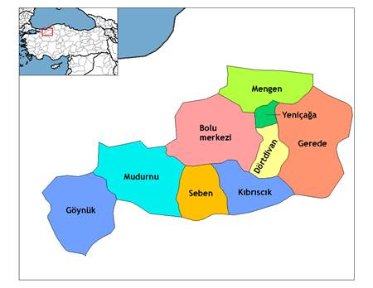](http://www.neyiilemeshur.com/wp-content/uploads/2014/02/Bolu-Haritas%C4%B1.jpg)

Bolu isminin de “Polis”ten geldiği sanılmaktadır. Üç tepe üzerinde kurulmuş olan şehir içte ve dışta surlara sahipti. Şehrin kuzeyinde Halı Hisarı bölgesinde bu surların kalıntıları görülebilmektedir. 1071 Malazgirt zaferinden sonra batıya yayılan Türkmenler 3 yıl sonra Bolu’ya yerleştiler. Selçuklu Devleti’nin komutanları Artuk, Tutuk, Danişmend, Karateki ve Saltuk Beyler Süleyman Şah’ın emrinde İstanbul sınırına dayandılar. Bu akınlar sırasında Bolu, Horasanlı Aslahaddin tarafından fethedilmiştir.

Bolu Yöresine Osmanlı akını ilk kez Osman Gazi tarafından başlatılmıştır. Bolu yöresinin tümüyle fethedilmesi ise Orhan Gazi döneminin ilk yıllarına (1324 – 1326) rastlar. Bir başka rivayete göre Osmanlılar zamanında bölgede, bol olarak Uluğ – Alim olması nedeniyle önceleri “Bol Uluğ”, zamanla yöre “BOLU” olarak isimlendirilmiştir. Yıldırım Beyazid’in ölümü ile başlayan şehzadeler savaşına Bolu, birçok kez sahne oldu. Bolu, Ankara Savaşı sonrası Timur’un talan ettiği bölgelerin dışında kaldığı gibi, bu tehlike bitinceye kadar, Osmanlı Devleti’nin 2. kurucusu sayılan Çelebi Mehmet’i de Kızık Yaylasında barındıran belde olmuştur. Çelebi Mehmet’in Osmanlı Devleti’nin birliğini sağlamasından sonra ise Bolu, düzenli bir yönetime kavuştu.

[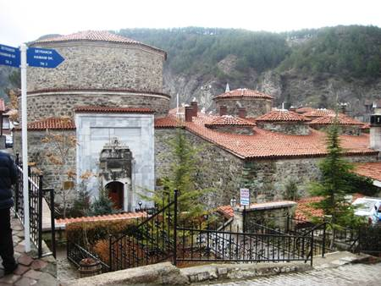](http://www.neyiilemeshur.com/wp-content/uploads/2014/02/Bolu-Y%C4%B1ld%C4%B1r%C4%B1m-Bayezid-Hamam%C4%B1.jpg)

1324 – 1692 yılları arasında Bolu, 36 kazası olan bir sancak beyliği idi. XVI. Yüzyılda Bolu, ikinci derece Şehzade sancaklarından biri oldu. 2. Bayezit döneminde Şehzade Süleyman (Kanuni) buraya atandı. 1683-1792 yılları arasında Bolu, Voyvodalıkla yönetildi. II. Mahmut zamanında ise Mutasarrıflığa dönüştürüldü. (1811) Tanzimat sonrası Bolu; Kastamonu eyaletine bağlandı (1864). 1909 yılında ise tekrar Mutasarrıflığa dönüştürüldü.

Mondros Mütarekesi’nin yürürlüğe girmesi ve İzmir’in işgal edilmesinin ardından Bolu yöresinde ilk Müdafa-i Hukuk Cemiyeti Gerede’de örgütlendi. Bolu 1. Dünya Savaşı’nda ve sonrasında düşman işgaline uğramadı fakat maddi zarar gördü. Mustafa Kemal Paşa önderliğinde yapılan milli mücadele dönemlerinin sonunda Bolu, 10 Ekim 1923′de Mutasarrıflık devrini tamamladı ve vilayet haline getirildi.

|  |  |
| --- | --- |
| Ülke | Türkiye |
| Coğrafi bölge | Karadeniz |
|  | |
| **Yüz ölçümü** | |
| – Toplam | 7,410 km2 (2,9 mi2) |
| **Nüfus** (2012) | |
| – Toplam | 281.080 |
| – Yoğunluk | 36,54/km² (94,6/sq mi) |
| – Kır | 99.467 |
| – Şehir | 181.613 |
| Zaman dilimi | DAZD (+2) |
| – Yaz (YSU) | DAYZD (+3) |
| İl alan kodu | 374 |
| İl plaka kodu | 14 |

Bolu Coğrafi Durumu

Sakarya, Düzce, Bilecik, Eskişehir, Ankara, Çankırı, Karabük ve Zonguldak Bolu ilimizin komşularıdır. Bolu 8 ilçeye, 4 beldeye ve 511 köye sahip güzide bir şehrimizdir. 8458 kilometrekare yüzölçümüne sahip Bolu’nun arazisinin ortalama %18′ini tarım %59′unu ise ormanlık alanlar oluşturmaktadır. Bolu ormanları Türkiye için büyük bir öneme sahiptir.

[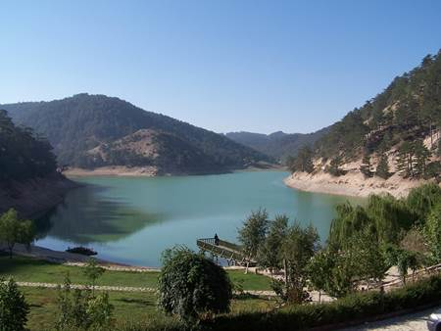](http://www.neyiilemeshur.com/wp-content/uploads/2014/02/Bolu-s%C3%BCnnet-g%C3%B6l%C3%BC.jpg)

Bolu Dağları

İl topraklarının % 56’ sını kaplamaktadır. lin güneybatı – kuzeydoğu istikametinde Bolu Dağları; en yüksek yeri 1980 m. ile Çele Doruğu, ve Abant Dağları (1748 m.), Gerede’nin kuzeyinde Arkot (1877 m.) ve Göl Dağları (1112 m.)dır. En güneyde ilk iki sıradan daha yüksek olan ve genel olarak Köroğlu Dağları (en yüksek yeri 2499 m.) adı verilen volkanik dağlar uzanır. Bolu’nun güneyindeki uzantısı Seben Dağları 1854 m. Mudurnu civarında Ardıç Dağları 1443 m. Güneydeki Çal Tepesi ise 1640 m. yüksekliğindedir.

Bolu Ovaları

İl Yüzölçümünün % 8’ini kaplayan ovalar genel olarak batı – doğu istikametinde uzanırlar. 725 m. yükseltideki Bolu Ovası ve 1300 m. yükseltideki Gerede Ovaları en genişleridir. Diğer ovalar ise Yeniçağa Ovası, Mudurnu Ovası ve Göynük ilçesinin güneyinde Himmetoğlu Ovasıdır.

[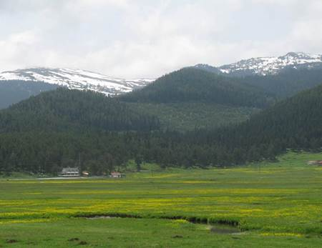](http://www.neyiilemeshur.com/wp-content/uploads/2014/02/Bolu-Sar%C4%B1alan-Yaylalar%C4%B1.jpg)

Bolu Akarsuları

Bolu’da en önemli akarsular Büyüksu, Mengen Çayı, Aladağ Çayı, Mudurnu Çayı , Göynük Suyu, Çatak Suyu ve Gerede Çayıdır.

Bolu Gölleri

Yörede morfolojik yapının karmaşıklığı, akarsu sayısının çokluğu, yükselti farklılıkları ve eğimin fazlalığı gibi faktörler çok sayıda gölün oluşmasına neden olmuştur. Havzaların ve çanakların yüzölçümlerinin küçüklüğü göllerin de küçük alanlı olması sonucunu doğurmuştur. Abant Gölü, Yeniçağa, Çubuk, Sünnet, Yedigöller, Karagöl, Sülüklügöl, Karamurat en önemli göllerdir.

[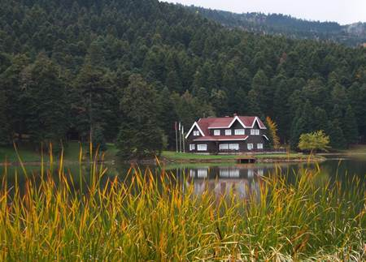](http://www.neyiilemeshur.com/wp-content/uploads/2014/02/G%C3%B6lc%C3%BCk-15.jpg)

Bolu Yüzölçümü

Yüzölçümü 8.458 kilometre karedir. Topraklarının yaklaşık %18′ini tarım alanlar, %59′unu ise ormanlık araziler oluşturmaktadır. Türkiye’deki ormanların %2.55′i Bolu’da bulunmaktadır. %15′i çayır meralardan oluşan Bolu’nun geriye kalan %8′i ise tarım dışı olarak kullanılmaktadır.

[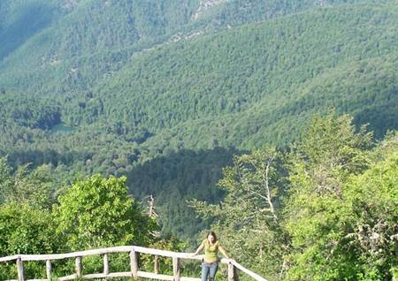](http://www.neyiilemeshur.com/wp-content/uploads/2014/02/Bolu-yedig%C3%B6ller-14.jpg)

Bolu Nüfusu

2012 yılında yapılan nüfus sayımına göre Bolu ilinin nüfusu 281.080′dir. Bu nüfusun %65′i il ve ilçe merkezlerinde ikamet ederken %35′i ise kırsal alanlarda yaşamaktadır.

[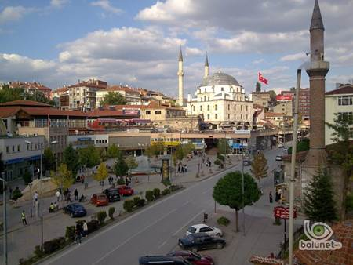](http://www.neyiilemeshur.com/wp-content/uploads/2014/02/Bolu-n%C3%BCfusu.jpg)

Bolu İklimi

Bolu genellikle Batı Karadeniz ve Karadeniz iklim tiplerinin içinde yer almaktadır. Bunun yanında güneybatı bölümlerinde Marmara ve İç Anadolu iklim tipleri de görülmektedir. Son 52 yıllık verilere göre ortalama günlük güneşlenme süresi 5 saat 49 dakika, yıllık yağış 536 mm. yıllık ortalama yağışlı gün sayısı ise 137 gündür.

Bitki Örtüsü

Bolu’da hakim bitki örtüsü ormanlardır. İl topraklarının %55′i ormanlarla kaplıdır. Karadere, Seben ve Aladağ Ormanları yurdumuzun en zengin ormanlarıdır. Hakim ağaç türleri kayın, gürgen, ıhlamur, dişbudak, meşe, kızılağaç, karaağaç, kavak, köknar ve sarıçamdır.

Bolu Müzesi

Bolu ve çevresine ait eserlerin korunması ve sergilenmesini sağlamak üzere 1975 yılında İlimize Müze Memurluğu kurulmuştur. Bir süre eski Güzel Sanatlar Galerisi binası içinde faaliyet gösteren Müze Memurluğu:1976 yılında Bolu Kültür Merkezine taşınmıştır. Müze Memurluğu, 1977 yılında Müze Müdürlüğü haline dönüştürülmüş olup; teşhir – tanzim çalışmaları tamamlanarak 14.11.1981 tarihinde ziyarete açılmıştır. Bolu Müzesi, 12 Kasım 1999 tarihindeki depremde hasar görmüş ve ziyarete kapatılmıştır.

[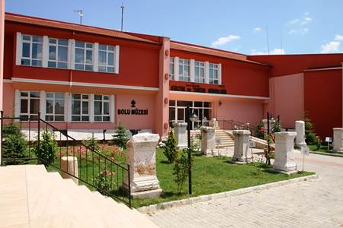](http://www.neyiilemeshur.com/wp-content/uploads/2014/02/Bolu-m%C3%BCzesi-1.jpg)

1999 – 2006 yılları arasında ziyarete kapalı olan Müze, 2006 yılı içersinde teşhir-tanzim çalışmaları tamamlanarak 18 Mayıs 2006 tarihinde yeniden ziyarete açılmıştır. Kültür Merkezi binasının giriş katında yer alan Müze; arkeoloji salonu ve etnografya salonu olmak üzere 2 bölümden oluşmaktadır. Müzede 2935 adet arkeolojik, 1682adet etnografik ve 11364 adet de sikke olmak üzere toplam 15981 adet eser bulunmaktadır.

[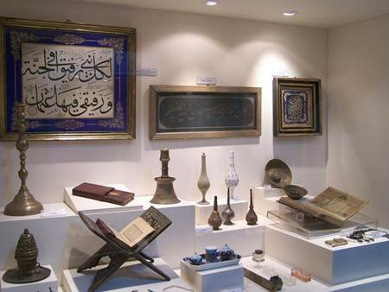](http://www.neyiilemeshur.com/wp-content/uploads/2014/02/Bolu-m%C3%BCzesi-5.jpg)

**Arkeoloji Salonu**

Neolitik Dönem, Eski Tunç Çağı, Frig, Urartu, Lidya, Grek eserleri, Roma ve Bizans dönemlerine ait mermer, cam, maden ve pişmiş topraktan yapılmış eserler bulunmaktadır.

[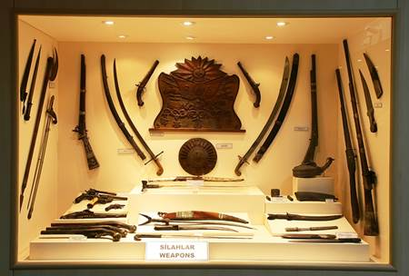](http://www.neyiilemeshur.com/wp-content/uploads/2014/02/Bolu-m%C3%BCzesi-4.jpg)

Kronolojik olarak sergilenen bu eserler arasında özellikle Roma dönemine ait olan mermer heykeller, pişmiş toprak ve cam mezar hediyeleri dikkat çekmektedir. Arkeoloji salonunda; Grek, Roma, Bizans ve İslami kültürlere ait bronz, gümüş ve altın sikkelerin sergilendiği zengin bir sikke bölümü de bulunmaktadır.

[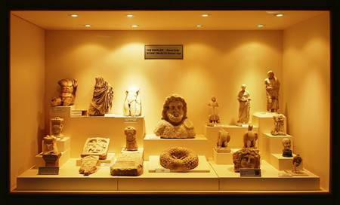](http://www.neyiilemeshur.com/wp-content/uploads/2014/02/Bolu-m%C3%BCzesi-3.jpg)

Ayrıca Bolu İli, Merkez İlçede yapılan kurtarma kazısında açığa çıkarılan ve Roma dönemine ait olan bir tuğla mezar örneği de; iskelet ve orijinal mezar hediyeleri ile birlikte arkeoloji salonunda sergilenmektedir. Etnografya Salonu: 19.yüzyıl ve 20.yüzyılın ilk yarısına tarihlenen, yakın geçmişimize ait eserler sergilenmektedir. Bunlar arasında; mahalli el sanatlarımızdan olan Mudurnu oyaları, Bolu’da kına gecesi, eski Bolu evi mutfağı ve oturma odalarının canlandırıldığı bölümler, ziynet eşyaları, dini eserler, silah koleksiyonu ve çeşitli dokumalardan oluşan eserler bulunmaktadır.

Bolu Kaleleri

**Gerede Asar Kalesi**

Gerede’nin 20 km. doğusunda Örencik, Çağış ve Akçaşehir köylerinin yakınında, her yöne hakim kayalık bir tepe üzerindedir. Çevrede arazi üzerinde bol miktarda Bizans seramiği görülmekte, bu da kalenin Bizans dönemine ait olduğunu göstermektedir. Ayrıca kale üzerinde kuzeye bakan bir mağara da mevcuttur. Rivayetlere göre kalenin bulunduğu tepeyle doğusundaki tepe arasında Ulusu Deresi altından bir geçitle bağlantısı bulunmaktaydı. Halk doğudaki tepede kurulan şehirde yaşamakta ve düşman saldırısı anında dere altındaki geçit vasıtasıyla Asar Kale’ye çıkarak kendilerini savunmaktaydı.

[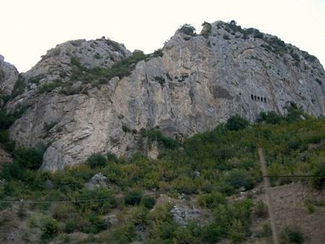](http://www.neyiilemeshur.com/wp-content/uploads/2014/02/Bolu-Gerede-Asar-Kalesi.jpg)

**Gerede Keçi Kalesi**

Gerede’nin 5 km. kuzeyinde Arkut Dağı’nda etrafına hakim bir tepededir. Bithynialılar zamanından kalan kale, 1993 yılında restore edilmiştir. Kale hakkındaki rivayete göre şehre saldırı olduğunda halk mal ve hayvanlarıyla beraber kaleye sığınırlar ve kendilerini savunurlarmış. Yine böyle bir durumda kale etrafına yerleşen düşman gündüzleri kaleye saldırmakta fakat başarılı olamamaktaymış. Günlerce saldırılar devam etmiş ve kalede yiyecek sıkıntısı başlamış. Bir gece burada bulunan halk kaledeki tüm keçilerin boynuzlarında mum yakarak, kalenin dışına salmışlar. Bir anda büyük bir ordunun üzerlerine geldiğini sanan düşman oradan kaçıp dağılmış ve Geredeliler keçileri sayesinde düşmandan kurtulmuş. Kalenin ismi de buradan gelmekteymiş.

Bolu Camileri

Büyük Cami (Yıldım Bayezit Camii)

Bolu Büyükcami Mahallesi’nde bulunan cami, Yıldırım Bayezit tarafından 1382 yılında yaptırılmış, 1899 yılında yanan caminin yerine şimdiki cami yapılmıştır. Çifte minareli, tek kubbeli olan caminin iç mekânında nakış işi iç süslemeleri ilgi çekicidir.

[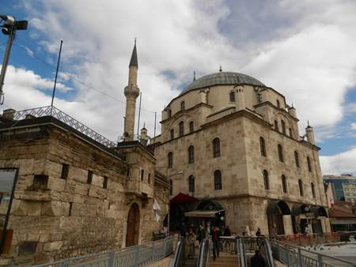](http://www.neyiilemeshur.com/wp-content/uploads/2014/02/Bolu-B%C3%BCy%C3%BCk-Cami-Y%C4%B1ld%C4%B1m-Bayezit-Camii.jpg)

Kadı Camii

Büyükcami Mahallesi’nde bulunan cami, 1499 yılında Demirtaş Paşa’nın oğlu Mehmet Bey tarafından yaptırılmıştır. Dikdörtgen planlı caminin mihrap bölümü beş kenarlı olarak dışa taşkın inşa edilmiştir. Kesme taştan yapılan caminin ahşap dış kapısı, kündekâri işçiliğinin ince örneklerinden biridir.

[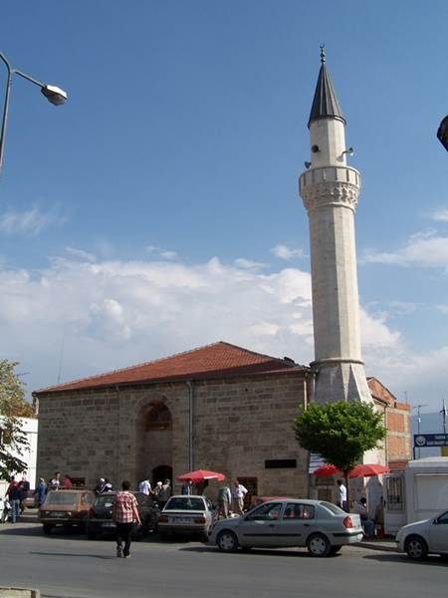](http://www.neyiilemeshur.com/wp-content/uploads/2014/02/Bolu-Kad%C4%B1-Camii.jpg)

Saraçhane Camii

İl merkezindedir. Kitabesine göre 1750 yılında Silahtar Mustafa Ağa tarafından yaptırıldığı belirtilmektedir. Dikdörtgen planlı ve ahşap çatılı olan caminin doğu ve güney cephe duvarlarında sivri kemerli çeşmeleri vardır.

İmaret Camii

16. yüzyılda Şemsi Ahmet Paşa tarafından yaptırılmıştır. Dikdörtgen planlı caminin dış kapısı üzerinde kitabesi vardır. İl merkezindedir.

IIıca Camii

Şehir merkezine 5 km. mesafedeki Karacasu sınırları içinde bulunmaktadır. Kitabesine göre cami, 1510–1511 yıllarında İsfendiyaroğlu Musa Paşa tarafından yaptırılmıştır. Kare planlı ve kubbelidir.

Karaköy Camii

İl merkezinin 7 km. batısında, Karaköy sınırları içinde bulunmaktadır. Cami 1562–1563 yılında Musa Paşa’nın oğlu Mehmet Bey tarafından yaptırılmıştır. Dikdörtgen planlı, ahşap çatılı olan cami, çinileri, mihrap ve minberdeki işçiliğiyle dikkat çekmektedir.

Süleyman Paşa Camii

Göynük ilçesinde bulunur. 1335 yılında Gazi Süleyman Paşa tarafından yaptırılan iki eserden biri olan cami yıkılınca yerine II. Abdülhamit’in emri ile bugünkü cami yapılmıştır. Tek kubbeli ve tek minarelidir. Geç devir mimari özelliklerini taşır.

Mudurnu Yıldırım Camii

Mudurnu ilçesinde bulunan cami, 1382 yılında Yıldırım Bayezit tarafından şehzadeliği zamanında yaptırılmıştır. Kareye yakın dikdörtgen planlı caminin ana mekanını 19,43 m. çapında bir kubbe örtmektedir. Üç bölümlü bir son cemaat yeri vardır. Osmanlı mimarisinin ilk büyük kubbeli yapılarından olup, sekiz istinatlı camilerin de ilk örneklerinden olduğu kabul edilmektedir.

Kanuni Camii

Mudurnu ilçe merkezinde, Kanuni Sultan Süleyman adına yapılmış olup tek kubbeli ve tek minarelidir. Dikdörtgen planda ahşap tavanlı bir yapıdır. Tavan süslemeleri ise çok güzeldir.

Yukarı Tekke Camii

Gerede ilçesindedir. 1844 yılında Abdullah Efendi tarafından yaptırılmıştır. Dikdörtgen planlıdır. Doğu köşesinde kesme taştan bir türbe yer almaktadır.

Bolu Kiliseleri ve Türbeleri

Tokadi Hayreddin Türbesi

Tasavvuf kaynaklarının 1535 yılında vefat ettiğini kaydettikleri Tokadi Hayreddin Türbesi, il merkezinin 13 km. batısında Elmalık köyündedir. Türbe, çeşitli türden asırlık ağaçların gölgeleri ile örtülü bir tepe üzerinde bulunmaktadır.

Akşemsettin Türbesi

Fatih Sultan Mehmet’in hocası olan ve 1459 yılında vefat eden Akşemsettin’in türbesi, Göynük ilçesinde Gazi Süleyman Paşa Camii’nin avlusunda bulunur. Osmanlı ilim dünyasının bu büyük şahsiyeti adına 1464 yılında Fatih Sultan Mehmet tarafından yaptırılan türbe, altıgen planlı olup, küfeki taşından inşa edilmiştir. Türbe içerisinde bulunan, ceviz ağacından yapılmış olan sanduka, ahşap işçiliğinin çok değerli bir örneğidir.

[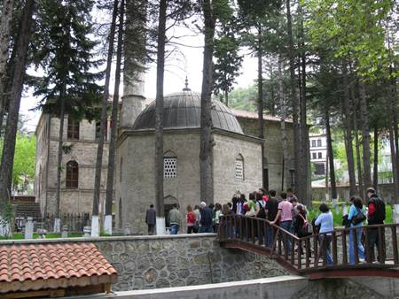](http://www.neyiilemeshur.com/wp-content/uploads/2014/02/Bolu-Ak%C5%9Femsettin-T%C3%BCrbesi.jpg)

Çeltikdere Bizans Kilisesi

Seben ilçesinin Çeltikdere köyü yakınındadır. Orta Bizans döneminin klasik dini mimarisine uygun olarak haç biçiminde kesme taş ve tuğladan inşa edilmiştir.

Bolu Hanları ve Hamamları

Orta Hamam

1389 yılında Yıldırım Bayezit tarafından yaptırılmıştır. Çifte hamam tarzında olan hamamın iç mekanlarında zengin süslemelere yer verilmiştir. 1993 yılında restore edilmiş ve bugünkü şeklini almıştır. İl merkezindedir. Mimarı Ömer bin İbrahim’dir.

Süleyman Paşa Hamamı

Göynük ilçesinde bulunan hamam, 1335–1338 yıllarında Gazi Süleyman Paşa tarafından yaptırılmıştır. Çifte hamam olarak kesme taştan inşa edilen hamamın taşları ve iç mimarisi ender bulunan eserlerdendir.

Yıldırım Bayezid Hamamı

Mudurnu ilçesinde bulunan hamam, aynı adla anılan caminin yanındadır. Mimarı Ömer bin İbrahim olan hamam, aynı devirde yapılan hamamların en güzellerindendir. 1382’de yaptırılmıştır. Hamam taç kapısı ve kubbe geçişleriyle dikkat çekicidir.

Yıldırım Hamamı

Yeniçağa ilçesine bağlı Eskiçağa köyünde bulunmaktadır. 1388 yılında Bayezid adına yapılan hamam, mimari bakımdan önemli bir eserdir.

Yukarı Taşhan

Bolu, Büyükcami Mahallesi’nde bulunan Taşhan, 1804 yılında yapılmıştır. İki katlı ve açık avlulu olan Taşhan’da toplam 30 oda bulunmakta ve halen iş merkezi olarak kullanılmaktadır.

[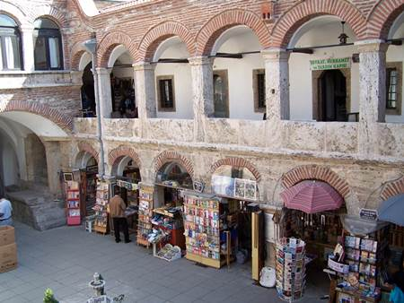](http://www.neyiilemeshur.com/wp-content/uploads/2014/02/Bolu-Yukar%C4%B1-Ta%C5%9Fhan.jpg)

Aşağı Taşhan

Bolu’da Yukarı Taşhan’ın güneyinde yer almaktadır. 1750 yılında Emin Ağa tarafından kesme taştan yaptırılmıştır.

Kiliseli Tüccar Hanı

Gerede ilçe merkezi Kitirler mahallesinde Bizanslılardan kalma bir handır. İki katlı olan hanın bazı bölümleri ahşaptır. Güneyinden oldukça büyük bir kapıyla girilen hanın ortasında üstü açık büyükçe bir avlusu vardır. Binanın alt katında hayvan barınağı ve dinlenme odaları, iki ahşap merdivenle çıkılan üst katında da yatak odaları mevcuttur.

Bolu Evleri

Mudurnu Evleri

Kentsel SİT alanı ilan edilen Mudurnu, eski Türk evleri bakımından önemli bir özelliğe sahiptir. Sivil mimari özellikleri açısından Göynük evlerine benzerlik gösteren ilçenin, tarihini ve kültürünü yansıtan bu evler korumaya alınmıştır. İlçede bulunan 165 adet konut ve 8 adet cami, çeşme, hamam olmak üzere toplam 173 adet mimari değeri yüksek yapı bulunmaktadır. Armutçular Konağı ise bu yapılar içinde öne çıkmaktadır.

Göynük Evleri

Kentsel SİT alanı ilan edilmiş bulunan Göynük, eski Türk evleri bakımından zengindir. Burada bulunan evler 20. yüzyıl başlarına aittir. Evlerin çatıları genellikle kırma çatı türünde olup, üzerleri yerli kiremitlerle örtülüdür.

Bazı evlerin oturma odalarında çeşitli motiflerle süslenmiş tavanlar bulunmaktadır. Evler, genellikle, zemin katlı bir veya iki katlı olarak inşa edilmiş olup, içten merdivenlidir. Evlerin önünde genellikle “hayat” adı verilen avlular da yer almaktadır.

Bolu Kültür ve Dil

İlimizde konuşma ve yazı dili sade bir ifade tarzıyla Türkçe’dir.Ağız ve şive olarak belirgin şekliyle: niçun gelmeyan, napıyen,oluncası,gelincesi,nem ben,bilmeyonku gibi örneklendirilebilir.Gün,hafta ve ay adları resmi takvimimizde olduğu gibi kullanılmaktadır. Sadece pazar günü “kapalı pazar veya dernek” pazartesi “Bolu pazarı” günüdür.

Bolu Edebiyatı

Anadolu’da bir çok yerde makamı olduğu bilinen YUNUS EMRE’nin ilahileri ve şiirleri Bolu ve çevresinden derlenen çok sayıdaki cönklerde görülmektedir. Hatta Yunusun ilahileri ile düğün törenlerinde gelin ve damat yeni bir kumaş üzerinden birkaç kez yürütülür.Mengen ilçemizin Gökçesu nahiyesinde Yunuslar Köyü ve Yunus mezarı diye ziyaret edilen bir yer vardır. Kemal Ümmi XV. Yy.da yaşamış mutasavvıf şairdir.Her yıl ,ömrünün önemli bir bölümünü geçirmiş olduğu Bolu’nun Sazak bölgesindeki Tekke Köyünde adına geleneksel anma günü düzenlenmektedir. XVI.yy sonlarında yaşadığı bilinen destan kahramanımız Köroğlu Bolu deyince akla gelen isimlerden biridir. Ayrıca kılıç kalkan ile oynanan Köroğlu oyunu mevcuttur.İl merkezinde Belediye meydanında bulunan Köroğlu heykeli dikkat çekicidir. 1772 yılında Yeniçağ Şahnalar köyünde doğan asıl adı İbrahim olan Aşık Dertli 1845 yılında Ankara’da vefat etmiştir.Şair Dertli’nin anıt mezarı Bolu Gerede karayolu üzerinde Şahnalar köyünde bulunmaktadır. Her yıl anma günü düzenlenmektedir.Geredeli Figani,Mudurnulu Yağcı Emin çıraklarıdır.

Bolu Anlatmaları

Geredeli Aşık Figani Nasihat Destanı

Erenler pendini guşeyle cana

A akil doğru sözü arar demişler

“Men aref” bağını kıldınsa me’va

Senin içün her dem bahar demişler

Şu kahpe felekten murat alınmaz

Yalancı dünyada ebet kalınmaz

Malı olmıyanın dostu bulunmaz

Çaylar denizlere akar demişler

Çok zaman gün bulut içinde kalmaz.

Derler bunalıp da hiç adam olmaz

Altun yere düşmeyince pul olmaz

Er düştüğü yerden kalkar demişler

Figani pendimi yabana atma

Rey senin ister tut,istersen tutma

Eğer arif isen sözü uzatma

Südsüz inek durmaz malar demişler

Bilinen en yaygın Köroğlu efsanesi,destanı,türküsü,oyunudur.Ayrıca Akşemseddin Hz.’lerinin, Mudurnu’da mezarı bulunan Şeyh’ül İmran, Karaarslan,Ümmi Kemal gibi zatların kerametlerine dair anlatımlar da mevcuttur.

Bolu Manileri

İşte geldim büklüm büklüm

Sırtımdaki davul yüküm

İşte geldim hanenize

Selam verdim cümlenize

\*\*\*\*\*\*\*\*\*\*\*\*\*\*\*\*\*\*\*\*\*\*\*\*\*\*\*\*\*\*\*\*\*\*\*\*\*\*

İncirim var ezilecek

Tülbentlerde süzülecek

Çok bekletme benim ağam

Mahallem var gezilecek

\*\*\*\*\*\*\*\*\*\*\*\*\*\*\*\*\*\*\*\*\*\*\*\*\*\*\*\*\*\*\*\*\*\*\*\*\*\*

Çeşme önünde yarim

Boduçmu dolduruyon

Söz verdin de gelmedin

Çocuk mu kandırıyon

\*\*\*\*\*\*\*\*\*\*\*\*\*\*\*\*\*\*\*\*\*\*\*\*\*\*\*\*\*\*\*\*\*\*\*\*\*\*

Fındık toplayan gelin

Fındık dalda kalmasın

Eğil bir yol öpeyim

Ahdım yerde kalmasın

Bolu Kalıplaşmış Sözler

* Acıtma arsız edersin,acıktırma hırsız edersin
* Ağızdan burun yakın,kardaştan karın yakın
* Ağzı eğri olsa da,zengin karısı söylesin
* Allah dört gözden ayırmasın
* Allah kötüler bahtı versin
* Bolu’lunun taşınca ayranı,tanımaz bayramı
* Burası Bolu, öyne de olu, böyne de olu
* Çok endeleyen ya kele, ya köre
* Dilmi güzel, dilber mi güzel
* Ekmek elin, su gölün, odun abant’ın
* Engelsiz döngel yenmiyor
* Evin geniş olacağına elin geniş olsun
* Fukaranın döngeli köhnümez
* Kırk gün kıran olmuş, gene de eceli gelen ölmüş
* Sevip dostuna, boşanıp kocana varma
* Uşağın hoşafta hakkı olmaz
* Yük altındaki eşek anırmaz
* Allah göynünün muradını versin

Bolu Hayatın Dönüm Noktaları

Doğum gelenekleri denildiğinde ilk olarak hamile kadının yerine getirmesi gereken sorumlulukları göz önünde tutulmalıdır.Yöremizde bu inanışlar şöyle belirlenmiştir. Hamile kadın,sahibinin haberi olmadan başkasının malına el süremez,aksi halde doğacak çocuk haramzade olacaktır.Tüylü nesnelere bakılırsa çocuğun tüylü olacaktır.Ela gözlü evlat isteyen anne aya bakar.Hamile kadın manda kaymağı yemez,yerse vakitsiz doğar.Çocuğun adı doğduğu gün konur.Loğusa yatağı yedi gün bekletilir.Çocuk kırk günlük olunca annesi ve akrabaları ile hamama götürülür.Bebek kırklanırken annesine gösterilmez. Eğer görürse anneyi korku basar ve hastalanır.Bebek kırklanırken suyun içine güzel olması için altın atılır.çocuğun çabuk yürümesi için bir Cuma günü iki ayağı ip ile bağlanır ve camiye götürülür.Camiden ilk çıkan erkeğe bu ip kestirilir buna köstek kesme denilir.

Kız ve erkek çocuğun kundak giysileri doğumdan önce hazırlandığı için farklılık gözetilmez.Ancak kız çocukları için pembe,erkek çocuklar için mavi renkli giysiler tercih edilmektedir.Doğum yapan anneye bebek görmeye gidilmektedir.Akrabalar,komşular bebek görmeye hediyeleri ile birlikte giderler ve orada misafirlere loğusa şerbeti ikram edilir. Loğusa şerbeti “Nöbet şekeri” adı verilen kırmızı renkli şekerin suda eritilmesi ile yapılmaktadır.Halk arasında “Kırk basması,Al basması” denilen inanış gereği loğusa kırk gün odasında yalnız bırakılmaz .Çocuğun ilk çıkan dişini gören hediye alır. Bebek görmeye gidenin giysisinden bir parça iplik koparılır kundağa koyulur. Evlenme geleneklerinde eskilerin büyük ölçüde terk edildiği görülmektedir. Nadiren kaçarak evlenme,içgüveysi,başlık parası yerine süt hakkı,kına gecesi kız ağlatma,resmi nikah ve imam nikahı,sağdıç ve yenge,çeyiz serme,urba görme,nişan ve düğün günümüzde devam eden geleneklerdir. Sünnet ve ölüm gelenekleri dinsel törenlerle yerine getirilmektedir.Ancak sünnet ve düğünde bazı aileler davul dövdürür, köçek oynatır.

Bolu Bayramları, Törenleri ve Kutlamaları

Dini bayramımız olan Kurban bayramı dini vecibelere göre kutlanmaktadır.Ramazan bayramına üç ay kala her evde hareket başlar.Dileyen üç ay orucuna başlar veya üç gün oruç tutar.Şaban ayının on beşinden sonra temizlik başlar.Camlar silinir,çamaşırlar yıkanır.Ramazana hazırlanırken komşu bayanlar toplanıp yufka açarlar. Ramazanda Kuran okunur,mukabeleye gidilir, her evde öncelikle fakir ve dul olanlar iftar yemeğine alınır, muhtaçlara yardım edilir. Ramazanın simgesi haline gelmiş iftar topu, sahurda çalınan davul olduğu gibi birde Ramazan pidesi vardır.İftardan önce kahvaltılık çıkartılır,çorba,pilav,dolma,et yemeği,komposto, tatlı, salata yapılır.Çok eskilerde Ramazan ayında Karagöz oynatıldığı, dışarıdan gelen cambaz ve kuklaların çok rağbet gördüğü anlatılmaktadır.Kandillerde hamurdan lokma dağıtılır.Sahurda keşli cevizli makarna yenilmektedir.

Bolu İnanışlar

Cuma günü öküz koşulmaz, ev işi yapılmaz. Salı günü yeni bir elişine başlanılmaz,Salı sallanır. Ayın başında ekin ekilmez. Kadın hasta olduğunda sandığına açmaz, turşuya el değmez, turşu bozulur.Kırkı çıkmamış bebeği görmeye gitmez, bebek sarılık olur. İki bayram arası düğün olmaz. Güneş tutulurken namaz kılınır, ay tutulurken silah atılır. Kara kedi uğursuzluk sayılır. Köpek uluması hayra yorulmaz. Baykuşun bir evin bacasına konması ve ötmesi o evden ölü çıkacağına delalettir. Kazak başlarken lastik örgü yarım bırakılırsa iş üremez. Üzerine kuş pislemesi talihin açılacağına işarettir. Gece dışarıya çöp atılmaz, cin çarpar.Gece sakız çiğnenmez, ölü eti çiğnenir. Kapı eşiğine oturulmaz, iftiraya uğrarsın.Kız istemeye gidilirken hayırlı olması için Perşembe akşamı tercih edilir.Önce sağ ayakkabı giyilir.

Bolu El Sanatları

[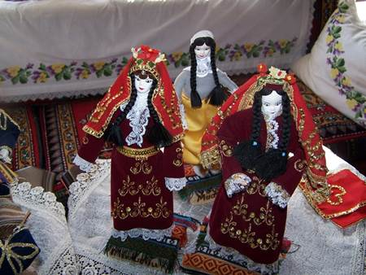](http://www.neyiilemeshur.com/wp-content/uploads/2014/02/Bolu-Hesiyelik-E%C5%9Fya.jpg)

Mudurnu ilçesinde iğne oymacılığı ve Kıbrısçık yöresinde kaval yapımı, Gerede’de bakırcılık ve dericilik, Göynük’te ağaç işlemeciliği el sanatlarının başında gelir.

[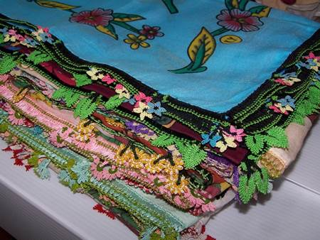](http://www.neyiilemeshur.com/wp-content/uploads/2014/02/Bolu-El-Sanatlar%C4%B1.jpg)

Bolu Halk Oyunları

Yöre oyunlarını kadın ve erkekler ayrı mekanlarda oynamaktadırlar.Halk oyunlarımız en az iki kişi tarafından oynanıp,kadınlarda bu sayı altıdan fazla olmaz. Oyunlar karşılıklı ve yön değiştirerek daire ve çizgi formunda oynanır. Oyunlar bireysel olup son ve komut veren gibi özel kişiler yoktur. Çiftetelli gibi düz oyunlarda en ince özellik, kadın veya erkeklerin göbek atma ve omuz sallamasıdır. Kadın ve erkek oyunlarında sekme,sürtme,atlama(hoplama) ve yürüme ayakta yapılan temel hareketlerdir. Oyunların tümünde kollar dirsekten kırılarak yanlarda sabit veya önde belle omuz arasında aşağı ve yukarı hareket ettirilir.

[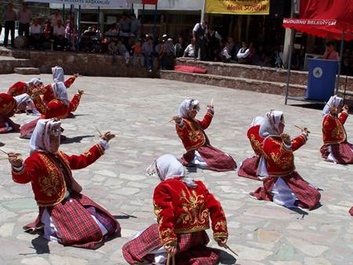](http://www.neyiilemeshur.com/wp-content/uploads/2014/02/Bolu-Halk-Oyunlar%C4%B1.jpg)

Yörede türkü adları aynı zamanda oyun adları olmuştur. Kadın oyunlarının hemen hepsi türkü eşliğinde oynanır. Türküye genelde tef çalan kadın söyler. Günümüzde tefin yerini teyp kasetleri almıştır. Düğünlerde yaşlılar ve gençler aynı anda oyuna kalkamazlar. Özellikle Kıbrısçık ilçesi halk oyunları ve giysileri açısından zenginlik göstermektedir.

* Pıt pıt (Men men)
* Atlama (Gazel)
* Düz oyun (Çiftetelli)
* Ah Karadeniz
* Değirmen
* Ziller
* Yemenimin uçları
* Ada Yolu
* Halimem
* Estireyim mi
* Ördek
* Karaköy kaşık

Bolu’da köçek adı verilen oyuncular günümüzde de bu geleneği devam ettirmektedirler. Köçekler kadın elbisesi giyerek zilleriyle birlikte eğlencelerde oynarlar. Ördek oyunu ilimizin en çok dikkat çeken oyunlarındandır. Ördeğin uyuduğunu gösteren bölümde oyuncular bahşiş almadan oyuna devam etmezler. Yöremizde oynanan bazı oyunların öyküsü vardır.

Bunlardan Karaköy Sekmesi oyununun öyküsü şöyledir;

Karaköy’den bir çoban köyün hayvanlarını her sene Haymana yaylasına beslemeye götürmektedir. Süresi bitince tekrar köye geri döner ve bir kızı sever. Kızı ailesinden istetir,fakat başlık parası fazla gelir. Bunun üzerine köyün ağası çobanı yanına çağırarak başlık parasını vereceğini söyler, ancak çoban, ağanın koyunlarını bir yıl içinde Haymana’ya götürüp iyice besledikten sonra geri getirecektir. Çoban bu şartı kabul eder ve gider. Süre birmiş ancak çoban dönememiştir. Bunun üzerine çobanın nişanlısı bu türküyü yakar.

Bolu Seyirlik Oyunlar

Çok eskilerde özellikle Ramazan ayında iftardan sonra hayal perdeleri kurulup Karagöz,Kukla gösterilerinin yapıldığı söylenmektedir. Ancak İlimizde bu işi yapan ustalara rastlanılmamıştır. Gösteri için başka illerden gelmişlerdir. Kına gecelerinde ve düğünlerde köy seyirlik oyunları sergilenmektedir. Bu oyunlar arap oyunu,şimşelek gelin, ördek,deve oyunu yüzük saklama, kız kaçırma, damat kaçırmadır.

Bolu Nevruz Gelenekleri

21 Mart günü baharın gelişini kutlamak amacıyla halk gruplar halinde mesire yerlerine giderler. Bugün aynı zamanda türbeler ziyaret edilir,dilekler tutulur. Kırlarda çeşitli eğlenceler düzenlenir. Maniler söylenir,niyet çekilir, baharın ilk çiçekleri toplanır. Sabah erken kalkılır, nevruzun ilk suyu ile yıkanmak geleneği vardır ve bugün özenle giyinilir. Soğan kabuğu ile boyanmış yumurta pişirilip yenilerek bolluk ve bereket dileklerinde bulunulur. Yüksek bir tepeye ateş yakılarak baharın geldiği müjdelenir. Mudurnu ilçesinde nevruz “Hep cennet”,Göynük ilçesinde “Mart Dokuzu”, gibi isimlerle anılmaktadır.

Bolu Hıdrellez Gelenekleri

6 Mayıs Hıdrellez,Hızır ve İlyas Peygamberin yeryüzünde buluştuğu gündür. Bugün pikniğe gidilip salıncağa binilmektedir, böylece günahların atılacağına inanılmaktadır. Gece süt mayalanmadan bırakıldığında Hızır’ın geleceği ve süte dokunarak mayalanacağı düşünülmektedir.Eğer mayasız süt yoğurt olursa bir sene boyunca o yoğurttan yoğurt mayalanır.Süt yoğurt olursa bu yoğurttan birer parmak alınarak diğer yiyeceklere de sürülür.Kekik bitkisinin hıdrellezden sonraki günlerde toplanırsa şifalı olacağına inanılır. Genelde kutlamalar için suyun ve yeşilliğin bol olduğu bir yer tercih edilir.Bir gün önceki akşam herhangi bir gül ağacının dibine küp gömülmekte ve sabah manilerle açılmaktadır. O gün hiçbir tarla,bahçe işi yapılmaz. Ev isteyenler evlerinin bahçesine ev, bebek isteyenler bezden bebek yaparlar. Ateş yakılıp üstünden atlanır.

Bolu Yöresel Yemekleri

* yayla çorbası
* patates çorbası
* ovmaç çorbası
* kızılcık tarhana çorbası
* tarhana çorbası
* nohutlu çorbası
* yoğurtlu bakla çorbası
* imaret çorbası
* çiğ börek

[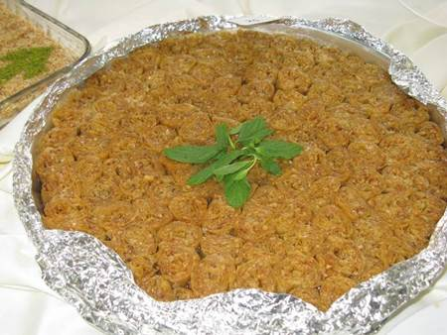](http://www.neyiilemeshur.com/wp-content/uploads/2014/02/Bolu-y%C3%B6resel-yemekleri-6.jpg)

* kabaklı gözleme
* acı su bazlamacı
* çantıklı pide
* etli mantı
* ekmek aşı

[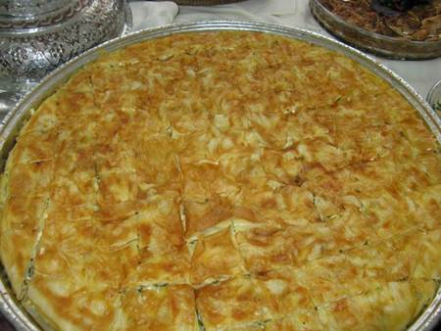](http://www.neyiilemeshur.com/wp-content/uploads/2014/02/Bolu-y%C3%B6resel-yemekleri-8.jpg)

* patatesli köy ekmeği
* kedi batmaz
* mantar sote
* orman kebabı

[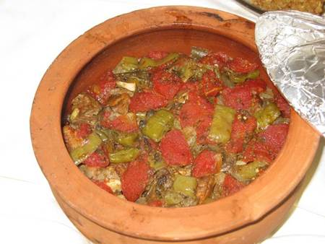](http://www.neyiilemeshur.com/wp-content/uploads/2014/02/Bolu-y%C3%B6resel-yemekleri-7.jpg)

* kaldırık dolması
* kaşık sapı
* Mengen pilavı
* Kıbrısçık pilavı
* keşli cevizli erişte
* höşmerim
* Mengen kuzu güveç
* katık
* kaşık atmaç
* bakla çullaması
* paşa pilavı

[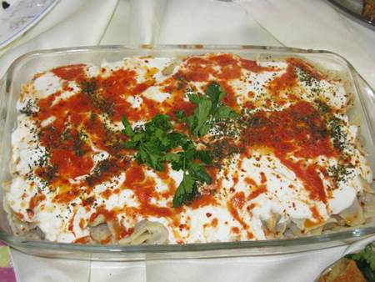](http://www.neyiilemeshur.com/wp-content/uploads/2014/02/Bolu-y%C3%B6resel-yemekleri-5.jpg)

* kabak hoşafı
* kara kabak tatlısı
* palize
* coş hoşafı
* karavul şerbeti
* kızılcık şurubu
* saray helvası

[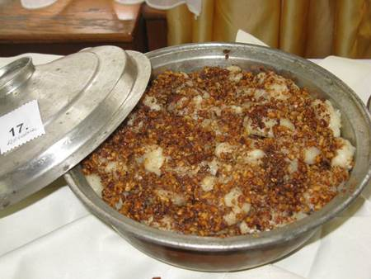](http://www.neyiilemeshur.com/wp-content/uploads/2014/02/Bolu-y%C3%B6resel-yemekleri-4.jpg)

* Bolu Beyi tatlısı
* Mudurnu baklası
* uğut tatlısı

Bazı Bolu Yöresel Yemeklerinin Yapılışları

Yayla Çorbası

Bir tencerede tuzlu su kaynatılır. Ayıklanmış pirinç suyun içine atılır. Başka bir tencerede pişirilen nohut ta ilave edilir. Bir kapta 1 bardak un, 2 kaşık süzme yoğurt ve 1 yumurta karıştırılıp çorbaya yedirilir. Ara sıra karıştırılarak pişirilen çorbanın üzerine kızartılmış tereyağı dökülerek servis yapılır.

Yoğurtlu Bakla Çorbası

Bir tencerede kaynayan suyun içine küçük bir soğan rendelenir. Baklalar kırılıp yıkandıktan sonra tencereye atılır ve pişirilir. İçine un, yoğurt, 1 yumurta ve tuz karıştırılır. İyice piştikten sonra üzerine yağ kızdırılıp dökülür ve servis yapılır.

Kabaklı Gözleme

Kat kat açılan iki yufkanın arasına rendelenmiş kabak ve şeker kavrularak sürülür. Yufkaların kenarları bastırılarak birbirine yapışması sağlanır ve sac üzerinde pişirilir. Üst üste konulan gözlemeler yağlanıp kalbura bastırılarak şekil verilir. Kesilerek kaymakla birlikte servis yapılır.

Paşa Pilavı

Haşlanmış patateslerin kabukları soyulur ve doğranır. İçine 1-2 adet haşlanmış yumurta ve soğan doğranır. Maydanoz, karabiber, kırmızı pul biber, yağ ve limon ilavesiyle karıştırılır ve servis yapılır.

Coş Hoşafı

Şeker pancarları temizlenir ve kabukları ile iyice suda pişirilir. 3-4 saat kaynadıktan sonra kabukları soyulur ve ince ince doğranır. Ekşi olması için içine pestil veya erik kurusu ve su ilave edilir. Soğuduktan sonra makarna veya pilavın yanında servis yapılır.

Höşmerim

Kaymak ve süt bir tencerede kaynatılır. Yavaş yavaş un ilave edilip, karıştırılarak pişirilir. Elde edilen hamur tavaya alınarak tere yağda kızartılır. Üzerine şeker serpiştirilerek servis yapılır.

Saray Helvası

Un yağda kavrularak miyane haline getirilir. Şeker suda ağda kıvamına gelinceye kadar kaynatılır. Daha sonra elde çekiştirilerek liflenmesi sağlanır. Biraz dinlendikten sonra tepsiye tepilir. Unun ve şekerin birbirine iyice karıştırılıp yedirilmesi gerekmektedir. Tepsiye tepilen tatlı baklava şeklinde kesilerek servis yapılır.

Bolu İlçeleri

Bolu Dörtdivan İlçesi

Bolu topraklarının doğu kısmını kaplayan Dörtdivan İlçesi, daha önceleri Gerede İlçesinin bir nahiyesi idi. Güneyden Ankara’nın Çamlıdere İlçesi, doğudan Gerede İlçesi, Kuzeyden Yeniçağa İlçesi, Batıdan Bolu Merkezi, güneybatıdan Kıbrısçık İlçesi ile komşu ve sınırlıdır. Dörtdivan İlçe merkezinin yerleşim alanı 6.278 dönüm, köyleri ile birlikte yüzölçümü ise 79.268 dönümdür. İlçenin rakımı 1340 m.dir. 30 köyün bağlı olduğu Dörtdivan ‘da 3.335 kişi ilçe merkezinde, 6.193 kişi köylerde olmak üzere toplam 9.528 kişi yaşamaktadır. Dörtdivan’ın Yağbaşlar Köyünün Mürseller Mahallesinde Bizans kale kalıntıları vardır. Yukarısayık ve Sorkun köyleri arasında bir tepede Himmet Dede Türbesi, Kılıçlar köyünde Kırklar Türbesi, Çalköy’de Şehriban Nine Türbesi, Merkez Camii yanında Secamehmet Dede Türbesi bulunmaktadır. Ayrıca Yağbaşlar Köyü Mürseller mahallesinde Ayvadibi Şifalı Suyu bulunur.

Bolu Gerede İlçesi

Gerede, Bolu topraklarının doğu kısmını kaplar. Bolu’nun en eski ilçesidir. Güneyden, Ankara İli’nin Kızılcahamam ve Çamlıdere İlçeleri ile komşudur. Doğudan, Çankırı İli’nin Çerkeş ve Eskipazar, batıdan Dörtdivan ve Yeniçağa, kuzeyden Mengen, güneyden Kıbrısçık İlçeleri ile komşu ve sınırlıdır.İlçe, deniz seviyesinden 1350 m. yüksekliktedir ve yüzölçümü 1255 km²’dir. Gerede İlçemizin nüfusu, 25.188 kişi İlçe merkezi, 16.203 kişi köyler olmak üzere toplam 41.391’dir. 92 köyü vardır. Asar Kale, Keçi kalesi kalıntıları, Kiliseli Han, Y.Tekke Camii, A. Tekke Camii Türbesi, Yıldırım Beyazıt Camii, Ramazan Dede Türbesi, gezilip görülebilecek tarihi eserler ve yerlerdir. Şehrin kuzeyinde Esentepe, Arkut Dağlarında yaylalar, İlçenin 3 km. batısındaki Gerede Gölü, 20 km. doğusundaki Karagöl ve Kapaklı Gölleri başlıca mesirelik alanlardır. Esentepe bölgesinde kış sporları ve kayak yapmak mümkündür. Ayrıca yaz aylarında çim kayağı yapma imkanı vardır. İlçede el sanatlarından bakırcılık, deri imalatı, kemercilik, demircilik, marangoz işleri yapılmaktadır. Her yıl Temmuz ayı içinde geleneksel “Esentepe Yağlı Güreşleri” yapılmaktadır. Her yıl Eylül Ekim aylarında yapılan Gerede Panayırı da ilçeye ticari canlılık getirmektedir.

Bolu Göynük İlçesi

Bolu İli’nin güneybatısında yer alan Göynük İlçesi’nin yüzölçümü 1437 km², denizden yüksekliği de 720 m.dir. İlçenin doğusunu Mudurnu, batısını Sakarya’nın Taraklı, kuzeyini Akyazı, güneyini Ankara’nın Nallıhan, Eskişehir’in Sarıcakaya ve Bilecik’in Yenipazar ilçeleri çevrelemektedir. Göynük’te 4.984 kişi merkezde, 13605 kişi de köylerde yaşamaktadır. 66 köyü vardır. Gazi Süleyman Paşa Camii ve Hamamı, Akşemseddin Türbesi, Ömer Sekkin Türbesi, Zafer Kulesi, Soğukçam Köyünde bulunan Frig Harabeleri ve Kilciler Köyündeki Bizans Kalıntıları İlçenin önemli tarihi eserleridir. 135 tarihi konut, 20 dini ve kültürel yapı, 2 idari yapı, 5 doğal anıt olmak üzere toplam 162 tescilli yapı vardır. Geleneksel Osmanlı mimarisinde yapılmış olan Göynük Evleri, bugün halen mimari özelliğini yitirmeden kalabilmiştir. Bu evler ilçeye gelen turistlerin çok büyük ilgisini çekmektedir. Restore edilen ve pansiyon olarak işletilen konaklar ziyaretçilerden yoğun ilgi görmektedir. Sünnet Gölü, Çubuk Gölü ve Çatak Kaplıcası, gezilmesi ve görülmesi gereken turistik yerlerdir. Çubuk Yaylası, Arıkçayırı Yaylası, Bulanık Yaylası, Değirmenözü Yaylası, Hacımahmut Yaylası en önemli yaylalarıdır.

Bolu Kıbrısçık İlçesi

Bolu’nun güney kısmında yer alan Kıbrısçık ilçesi 621 km² alana sahiptir. Denizden yüksekliği ise 1130 m.dir. İlçenin batısında Seben İlçesi, kuzeyinde Bolu ve Dörtdivan, güneyinde ise Ankara’nın Beypazarı İlçesi bulunmaktadır. Yoğun göçle karşı karşıya gelen Kıbrısçık İlçemizde 2.549 kişi İlçe merkezinde, 2985 kişi köylerde olmak üzere 5.534 kişi yaşamaktadır. 22 köyü vardır. Alcının Kaya Ulu Dere boyunda mağaralar, kaya evleri ve peri bacaları, gezilip görülmeye değer yerlerdir.

Kıbrısçık Yaylaları

Köroğlu Dağlarının güney yamaçlarındaki düzlük alanlarda bulunurlar. Belen, Karaköy, Kökez, Bölücekkaya, Karadoğan ve 1825 metredeki Devevira önemli yaylalardandır.

KARAGÖL (Orman İçi Dinlenme Yeri) Kıbrısçık – Beypazarı yolu üzerinde İlçeye 22 km. mesafede bulunan Karagöl, 1 hektar genişliğinde oldukça derin bir göldür. Çevresi tamamen ormanlık olan ve Orman İşletmesince koruma altında olan gölde kamp yapmak için çok güzel yerler vardır. Gölde çok sayıda yaban ördeği olmasından dolayı avcıların çok uğradığı bir yerdir.

Bolu Mengen İlçesi

Mengen, batısında Bolu Merkez İlçe, kuzeyde Zonguldak’ın Devrek İlçesi, doğuda ve kuzeydoğuda Karabük İlinin Eskipazar ile Yenice İlçeleri , güneyde ise Bolu’nun Gerede ve Yeniçağa İlçeleri ile çevrilidir. İlçenin rakımı 610 m., yüzölçümü 883 km² dir. 2 beldesi ve 55 köyü olan İlçenin nüfusu; 5411 kişi İlçe merkezinde, 11093 kişi köylerde olmak üzere 16.504’dür. Kayabükü, Akören – Kisecik Mevkiinde ve Çayköy’de kilise kalıntıları bulunmaktadır. Güneyhisar’da, Avşar’da; ev Kayası, Karakaya’da; Balkayası ve Oyukkaya, Teberrikler köyünde Yanıkdeğirmen mağaraları bulunur. İlçenin Yedigöller’e 56 km.lik yol bağlantısı vardır. İlçenin ormanlık bir bölgede olduğundan, yüksek yaylalar bulunmaktadır. Başlıca yaylalar; Soğucak, Akçakoca, Bürnük, Sırıklı, Göl Yaylası, Aktepe, Ağalar, Elemen ve Afşar Yaylalarıdır. Ağalar Gölü, Dipsiz Göl, Yayladağ Gölü, Bölükören Gölü, Kemal Savaş, Şirinyazı ve Hızarderesi Göletleri önemli mesire yerleridir. Her yıl Eylül ayında düzenlenen Aşçılar Festivali İlçeye canlılık kazandırmaktadır.

Bolu Mudurnu İlçesi

Kuzeyinde Düzce , kuzeybatısında Sakarya’nın Hendek İlçesi, kuzeydoğusunda Bolu, doğusunda Seben , güneyinde Ankara’nın Nallıhan İlçesi, batısında Göynük ve Akyazı İlçeleri bulunmaktadır. İlçenin rakımı 840 m. yüzölçümü 1349 km²’dir. 1 beldesi ve 74 köyü vardır. İlçe merkezi 5.955, köyleri ise 19.193 nüfusa sahiptir. Yıldırım Bayezit Camii ve Hamamı, Kanuni Camii, tarihi evler, Şeyhül Ümran, Şeyh Tevfik Efendi, Şeyh Fahreddin Rumi, Abdurrahim Tırsi, Karaarslan Baba, Davud-i Halveti Türbeleri görülmesi ve ziyaret edilmesi gereken yerlerdir. İlçemizde 215 tarihi konut, 20 dini kültürel yapı, 2 askeri yapı ve 2 doğal anıt olmak üzere toplam 239 tescilli yapı bulunmaktadır. Her yıl Temmuz ayının ilk pazar gününde binlerce kişinin katılımıyla Şeyh-ül Ümran günü kutlanmaktadır. Ahiliğin çok eski bir geçmişi olan Mudurnu’da her hafta Cuma günü Cuma Namazından önce esnaf duası yapılır. Esnaflar arasında “orta parası” adıyla para toplanarak, ihtiyacı olanlara yardım edilir. Mudurnu’da her yıl Ekim ayının 2’nci haftasında Ahilik Kültürü Haftası düzenlenmektedir. Karamurat, Sülük, Abant Gölü ve çevresindeki yaylalar görülmesi gereken doğal güzelliklerdir. Kaplıca turizmi bakımından Babas ve Sarot Kaplıcaları çok elverişlidir. Mudurnu İlçemiz tarihi Türk evleri bakımından oldukça zengindir ve kentsel sit alanı olarak koruma altındadır.

Bolu Seben İlçesi

Seben, Bolu’ya 54 km. uzaklıkta olup doğusunda Kıbrıscık, güneyinde Ankara’nın Nallıhan İlçesi, batısında Mudurnu ve kuzeyinde Bolu ile çevrilidir. İlçemiz Köroğlu dağlarının güney eteklerinde 665 km² yüzölçümüne sahip ve rakımı 625 m. dir. Bu yüzölçümünün ancak 100 km²’lik bölümü tarıma elverişli alandır.29 köyün bağlı olduğu Seben İlçesinin; 4334 ilçe merkezi ve 4537 köy nüfusu vardır. Kuzeyindeki Kartalkaya Kayak Merkezi, 78 ºC sıcaklığındaki şifalı sularıyla Kesenözü Köyündeki Pavlu kaplıcaları, Firigyalılardan kalma kaya evleri, Çeltikdere Köyü civarındaki kilise kalıntısı, peri bacaları ile en önemlisi yayla turizmi başlıca turizm potansiyelimizdir. Haziran – Temmuz aylarında her köy hacet bayramları düzenlemektedir. Ayrıca her yıl Ekim ayında da Seben Panayırı ve Elma Festivali yapılmaktadır. Kiraz Dağı çevresinde toplanmış, ortalama 1400 m. yükseklikte olan Seben yaylalarının en önemlileri Gerenözü ve Kızık yaylalarıdır.

Seben Kaya Evleri

Çeltik Deresi, Hocaş, Kaşbıyıklar, Yuva, Solaklar ve Alpağut Köylerinde derin vadiler içinde yükselen kayalar içine oyulmuş 3-4 katlı kaya evlerine rastlanmaktadır.

Bolu Yeniçağa İlçesi

Yeniçağa, Bolu İli’nin 39 km. doğusunda yer alan bir ilçedir. Ankara – İstanbul D-100 karayolu ve TEM otoyolu ilçenin içinden geçmektedir. Doğusunda Gerede, batısında Bolu İl merkezi, kuzeyinde Mengen, güneyinde Dörtdivan ilçelerine komşudur. Denizden yüksekliği 990 m., yüzölçümü 22.500 hektar olan Yeniçağa’nın kuzeyinde ve hemen yakınında kendi adıyla anılan yaklaşık 400 hektarlık Yeniçağa Gölü yer almaktadır. Göl çevresi dışında kalan arazi engebeli ve dağlıktır. İlçenin nüfusu 6.364 kişi merkezde, 3716 kişi köylerde olmak üzere 10.080’dir. İlçenin eski yerleşim yeri olan Eskiçağa Köyünde, Yıldırım Beyazıt tarafından yaptırılmış bir cami, hamam ve türbe bulunmaktadır. Ayrıca Yeniçağa İlçe merkezinde de Sultan 5. Reşat zamanında yapılmış Şehir Hamamı vardır. Ankara – İstanbul Karayolu üzerinde bulunan ilçenin hemen kıyısında uzanan Yeniçağa Gölü , tabii güzellikleri ile dikkat çekmektedir. 400 hektar alanı kaplayan ve çeşitli göl kuşlarının olduğu göl, avcılar için çok müsait bir avlanma yeridir. Göl kıyısında, kıyı boyunca uzanan ağaçların altı, güzel bir mesire ve dinlenme yeridir. Göl kenarında turistik tesisler vardır.

Bolu Foto Galeri

[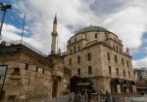](http://www.neyiilemeshur.com/wp-content/uploads/2014/02/Bolu-B%C3%BCy%C3%BCk-Cami-Y%C4%B1ld%C4%B1m-Bayezit-Camii.jpg)

[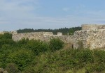](http://www.neyiilemeshur.com/wp-content/uploads/2014/02/Bolu-Gerede-Ke%C3%A7i-Kalesi.jpg)

[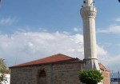](http://www.neyiilemeshur.com/wp-content/uploads/2014/02/Bolu-Kad%C4%B1-Camii.jpg)

[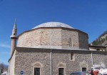](http://www.neyiilemeshur.com/wp-content/uploads/2014/02/Bolu-Mudurnu-Y%C4%B1ld%C4%B1r%C4%B1m-Camii.jpg)

[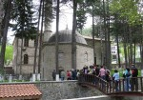](http://www.neyiilemeshur.com/wp-content/uploads/2014/02/Bolu-Ak%C5%9Femsettin-T%C3%BCrbesi.jpg)

[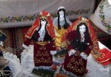](http://www.neyiilemeshur.com/wp-content/uploads/2014/02/Bolu-Hesiyelik-E%C5%9Fya.jpg)

[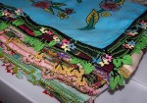](http://www.neyiilemeshur.com/wp-content/uploads/2014/02/Bolu-El-Sanatlar%C4%B1.jpg)

[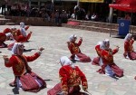](http://www.neyiilemeshur.com/wp-content/uploads/2014/02/Bolu-Halk-Oyunlar%C4%B1.jpg)

[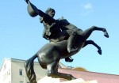](http://www.neyiilemeshur.com/wp-content/uploads/2014/02/K%C3%B6ro%C4%9Flu-Destan%C4%B1-Bolu.jpg)

[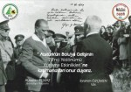](http://www.neyiilemeshur.com/wp-content/uploads/2014/02/Atat%C3%BCrk%C3%BCn-Boluya-geli%C5%9Fi.jpg)

[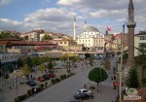](http://www.neyiilemeshur.com/wp-content/uploads/2014/02/Bolu-n%C3%BCfusu.jpg)

[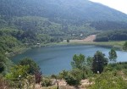](http://www.neyiilemeshur.com/wp-content/uploads/2014/02/Bolu-ormanlar%C4%B1.jpg)

[](http://www.neyiilemeshur.com/wp-content/uploads/2014/02/Bolu-A%C5%9F%C3%A7%C4%B1lar%C4%B1.jpg)

[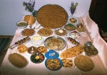](http://www.neyiilemeshur.com/wp-content/uploads/2014/02/Bolu-y%C3%B6resel-yemekleri-9.jpg)

[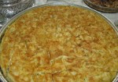](http://www.neyiilemeshur.com/wp-content/uploads/2014/02/Bolu-y%C3%B6resel-yemekleri-8.jpg)

[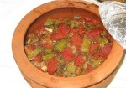](http://www.neyiilemeshur.com/wp-content/uploads/2014/02/Bolu-y%C3%B6resel-yemekleri-7.jpg)

[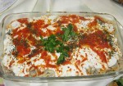](http://www.neyiilemeshur.com/wp-content/uploads/2014/02/Bolu-y%C3%B6resel-yemekleri-5.jpg)

[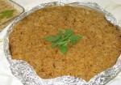](http://www.neyiilemeshur.com/wp-content/uploads/2014/02/Bolu-y%C3%B6resel-yemekleri-6.jpg)

[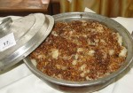](http://www.neyiilemeshur.com/wp-content/uploads/2014/02/Bolu-y%C3%B6resel-yemekleri-4.jpg)

[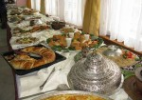](http://www.neyiilemeshur.com/wp-content/uploads/2014/02/Bolu-y%C3%B6resel-yemekleri-3.jpg)

[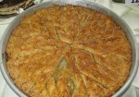](http://www.neyiilemeshur.com/wp-content/uploads/2014/02/Bolu-y%C3%B6resel-yemekleri-2.jpg)

[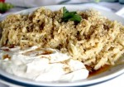](http://www.neyiilemeshur.com/wp-content/uploads/2014/02/Bolu-y%C3%B6resel-yemekleri-1.jpg)

[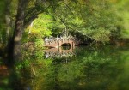](http://www.neyiilemeshur.com/wp-content/uploads/2014/02/Bolu-yedig%C3%B6ller-16.jpg)

[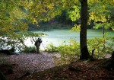](http://www.neyiilemeshur.com/wp-content/uploads/2014/02/Bolu-Yedig%C3%B6ller-15.jpg)

[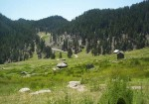](http://www.neyiilemeshur.com/wp-content/uploads/2014/02/K%C4%B1br%C4%B1s%C3%A7%C4%B1k-Yaylalar%C4%B1.jpg)

[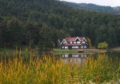](http://www.neyiilemeshur.com/wp-content/uploads/2014/02/G%C3%B6lc%C3%BCk-15.jpg)

[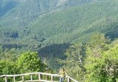](http://www.neyiilemeshur.com/wp-content/uploads/2014/02/Bolu-yedig%C3%B6ller-14.jpg)

[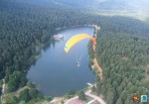](http://www.neyiilemeshur.com/wp-content/uploads/2014/02/Bolu-Yama%C3%A7-Para%C5%9F%C3%BCt%C3%BC.jpg)

[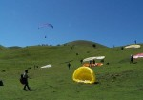](http://www.neyiilemeshur.com/wp-content/uploads/2014/02/Bolu-Yama%C3%A7-Para%C5%9F%C3%BCt%C3%BC-2.jpg)

[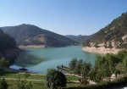](http://www.neyiilemeshur.com/wp-content/uploads/2014/02/Bolu-s%C3%BCnnet-g%C3%B6l%C3%BC.jpg)

[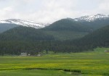](http://www.neyiilemeshur.com/wp-content/uploads/2014/02/Bolu-Sar%C4%B1alan-Yaylalar%C4%B1.jpg)

[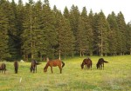](http://www.neyiilemeshur.com/wp-content/uploads/2014/02/Bolu-Gerede-Yaylas%C4%B1.jpg)

[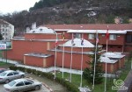](http://www.neyiilemeshur.com/wp-content/uploads/2014/02/Bolu-Kapl%C4%B1calar%C4%B1.jpg)

[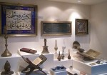](http://www.neyiilemeshur.com/wp-content/uploads/2014/02/Bolu-m%C3%BCzesi-5.jpg)

[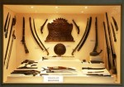](http://www.neyiilemeshur.com/wp-content/uploads/2014/02/Bolu-m%C3%BCzesi-4.jpg)

[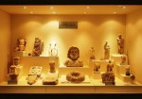](http://www.neyiilemeshur.com/wp-content/uploads/2014/02/Bolu-m%C3%BCzesi-3.jpg)

[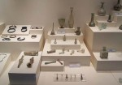](http://www.neyiilemeshur.com/wp-content/uploads/2014/02/Bolu-m%C3%BCzesi-2.jpg)

[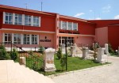](http://www.neyiilemeshur.com/wp-content/uploads/2014/02/Bolu-m%C3%BCzesi-1.jpg)

[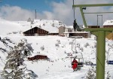](http://www.neyiilemeshur.com/wp-content/uploads/2014/02/Bolu-Kartalkaya.jpg)

[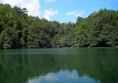](http://www.neyiilemeshur.com/wp-content/uploads/2014/02/Bolu-Yedig%C3%B6ller.jpg)

[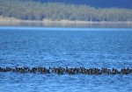](http://www.neyiilemeshur.com/wp-content/uploads/2014/02/Bolu-Seben-G%C3%B6l%C3%BC.jpg)

[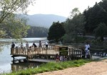](http://www.neyiilemeshur.com/wp-content/uploads/2014/02/Bolu-G%C3%B6lc%C3%BCk.jpg)

[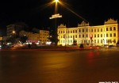](http://www.neyiilemeshur.com/wp-content/uploads/2014/02/Bolu-Gece-1.jpg)

[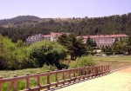](http://www.neyiilemeshur.com/wp-content/uploads/2014/02/Bolu-Abant.jpg)

[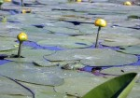](http://www.neyiilemeshur.com/wp-content/uploads/2014/02/Bolu-Abant-g%C3%B6l%C3%BC-12.jpg)

[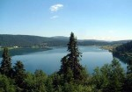](http://www.neyiilemeshur.com/wp-content/uploads/2014/02/Bolu-Abant-g%C3%B6l%C3%BC-11.jpg)

[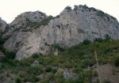](http://www.neyiilemeshur.com/wp-content/uploads/2014/02/Bolu-Gerede-Asar-Kalesi.jpg)

[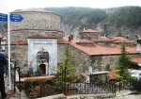](http://www.neyiilemeshur.com/wp-content/uploads/2014/02/Bolu-Y%C4%B1ld%C4%B1r%C4%B1m-Bayezid-Hamam%C4%B1.jpg)

[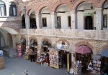](http://www.neyiilemeshur.com/wp-content/uploads/2014/02/Bolu-Yukar%C4%B1-Ta%C5%9Fhan.jpg)

[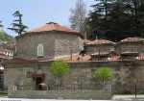](http://www.neyiilemeshur.com/wp-content/uploads/2014/02/Bolu-S%C3%BCleyman-Pa%C5%9Fa-Hamam%C4%B1.jpg)

[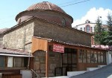](http://www.neyiilemeshur.com/wp-content/uploads/2014/02/Bolu-Orta-Hamam.jpg)

[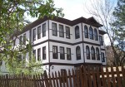](http://www.neyiilemeshur.com/wp-content/uploads/2014/02/Bolu-Mudurnu-Evleri.jpg)

[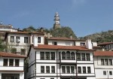](http://www.neyiilemeshur.com/wp-content/uploads/2014/02/Bolu-G%C3%B6yn%C3%BCk-Evleri.jpg)

[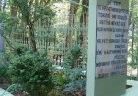](http://www.neyiilemeshur.com/wp-content/uploads/2014/02/Bolu-Tokadi-Hayreddin-T%C3%BCrbesi.jpg)

Bolu Yemekleri ve İçecekleri – Bolu’nun Yöresel Yemekleri

* [Bolu Yemekleri](http://www.neyiilemeshur.com/bolu/bolu-yemekleri-ve-icecekleri-bolunun-yoresel-yemekleri-3023.html" \l "Iste_BoluYemekleri)

Bolu’da Bunları Yemeden Dönme

Eğer Bolu iline yolunuz düşüyorsa ve Bolu’da ne yenir diye merak ediyorsanız işte size Bolu’nun meşhur yemekleri. Bolu ilinin yöresel yemeklerine göz atın ve Bolu’ya gidince bu yemeklerin tadına bakmadan dönmeyin. Çünkü Bolu yemeklerinden çok aşçıları ile ünlü bir ilimizdir. Dolayısıyla bu kadar iyi aşçıların yapacakları yöresel yemeklerin tadına bakmamak olmaz. İşte Bolu ilinin yemeden dönülmemesi yemekleri…

İşte Bolu Yemekleri

Bolu aşçıları ile ünlüdür. Mengen’den yetişen aşçıların tarihi, padişah mutfağına kadar dayanmaktadır. Atatürk’ün aşçısı da Mengenliydi. Mengenli ustalar günümüzde bizim memleketimizde olduğu kadar diğer ülkelerde de tanınmaktadır. Her yıl yapılan Mengen Aşçılar Festivali kültür ve turizme katkısı açısından büyük önem taşımaktadır. Yörede genellikle mutfak, yemek ve oturmak amacıyla kullanılmaktadır. Evlerin yapımında mutfağın geniş olmasına ayrıca özen gösterilmektedir.

[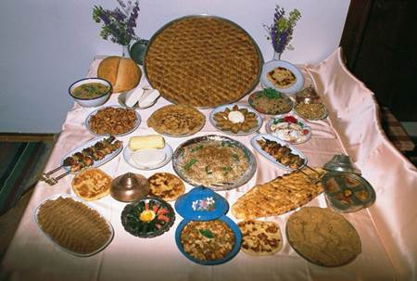](http://www.neyiilemeshur.com/wp-content/uploads/2014/02/Bolu-y%C3%B6resel-yemekleri-9.jpg)

Köylerde hemen hemen her evin bahçesinde toprak veya tuğladan yapılmış fırın bulunmaktadır. Odun ateşinde fırında pişen hamurun veya yemeğin lezzeti oldukça farklıdır. Yörede düğünler “ekmek atımı” denilen gözleme dağıtımıyla başlamaktadır. Okuyucu düğün için gezerken her eve gözleme bırakır. Bu gelenek kız istemeye giderken de uygulanmaktadır. Ancak, zamanla bu kaybolmaya yüz tutmuş geleneklerimiz arasına girmişti.

[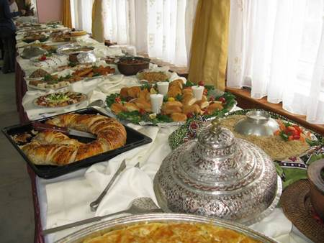](http://www.neyiilemeshur.com/wp-content/uploads/2014/02/Bolu-y%C3%B6resel-yemekleri-3.jpg)

*Sponsorlu Bağlantılar*

Düğün yemekleri komşuların bir araya gelmesi suretiyle yapılır. Yayla çorbası, yaprak dolması, et yemeği, hoşaf, börek, baklava düğün yemekleri arasında yer alır. Ayrıca, kedi batmazı, paşa pilavı, cevizli çörek, yoğurtlu bakla çorbası, kabaklı gözleme, katık keş yöreye özgün yiyeceklerdir. Mudurnu’nun saray helvası yurt çapında ün yapmış bir kuru tatlı çeşididir.

[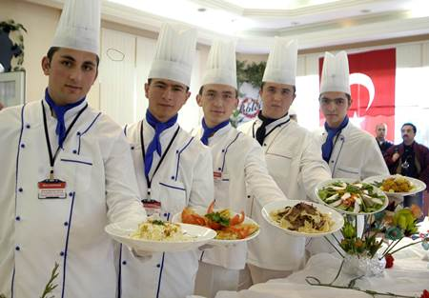](http://www.neyiilemeshur.com/wp-content/uploads/2014/02/Bolu-A%C5%9F%C3%A7%C4%B1lar%C4%B1.jpg)

Bolu Yöresel Yemekleri

* yayla çorbası
* patates çorbası
* ovmaç çorbası
* kızılcık tarhana çorbası
* tarhana çorbası
* nohutlu çorbası
* yoğurtlu bakla çorbası
* imaret çorbası
* çiğ börek

[](http://www.neyiilemeshur.com/wp-content/uploads/2014/02/Bolu-y%C3%B6resel-yemekleri-6.jpg)

* kabaklı gözleme
* acı su bazlamacı
* çantıklı pide
* etli mantı
* ekmek aşı

[](http://www.neyiilemeshur.com/wp-content/uploads/2014/02/Bolu-y%C3%B6resel-yemekleri-8.jpg)

*Sponsorlu Bağlantılar*

* patatesli köy ekmeği
* kedi batmaz
* mantar sote
* orman kebabı

[](http://www.neyiilemeshur.com/wp-content/uploads/2014/02/Bolu-y%C3%B6resel-yemekleri-7.jpg)

* kaldırık dolması
* kaşık sapı
* Mengen pilavı
* Kıbrısçık pilavı
* keşli cevizli erişte
* höşmerim
* Mengen kuzu güveç
* katık
* kaşık atmaç
* bakla çullaması
* paşa pilavı

[](http://www.neyiilemeshur.com/wp-content/uploads/2014/02/Bolu-y%C3%B6resel-yemekleri-5.jpg)

* kabak hoşafı
* kara kabak tatlısı
* palize
* coş hoşafı
* karavul şerbeti
* kızılcık şurubu
* saray helvası

[](http://www.neyiilemeshur.com/wp-content/uploads/2014/02/Bolu-y%C3%B6resel-yemekleri-4.jpg)

* Bolu Beyi tatlısı
* Mudurnu baklası
* uğut tatlısı

Bazı Bolu Yöresel Yemeklerinin Yapılışları

Yayla Çorbası

Bir tencerede tuzlu su kaynatılır. Ayıklanmış pirinç suyun içine atılır. Başka bir tencerede pişirilen nohut ta ilave edilir. Bir kapta 1 bardak un, 2 kaşık süzme yoğurt ve 1 yumurta karıştırılıp çorbaya yedirilir. Ara sıra karıştırılarak pişirilen çorbanın üzerine kızartılmış tereyağı dökülerek servis yapılır.

Yoğurtlu Bakla Çorbası

Bir tencerede kaynayan suyun içine küçük bir soğan rendelenir. Baklalar kırılıp yıkandıktan sonra tencereye atılır ve pişirilir. İçine un, yoğurt, 1 yumurta ve tuz karıştırılır. İyice piştikten sonra üzerine yağ kızdırılıp dökülür ve servis yapılır.

Kabaklı Gözleme

Kat kat açılan iki yufkanın arasına rendelenmiş kabak ve şeker kavrularak sürülür. Yufkaların kenarları bastırılarak birbirine yapışması sağlanır ve sac üzerinde pişirilir. Üst üste konulan gözlemeler yağlanıp kalbura bastırılarak şekil verilir. Kesilerek kaymakla birlikte servis yapılır.

Paşa Pilavı

Haşlanmış patateslerin kabukları soyulur ve doğranır. İçine 1-2 adet haşlanmış yumurta ve soğan doğranır. Maydanoz, karabiber, kırmızı pul biber, yağ ve limon ilavesiyle karıştırılır ve servis yapılır.

Coş Hoşafı

Şeker pancarları temizlenir ve kabukları ile iyice suda pişirilir. 3-4 saat kaynadıktan sonra kabukları soyulur ve ince ince doğranır. Ekşi olması için içine pestil veya erik kurusu ve su ilave edilir. Soğuduktan sonra makarna veya pilavın yanında servis yapılır.

Höşmerim

Kaymak ve süt bir tencerede kaynatılır. Yavaş yavaş un ilave edilip, karıştırılarak pişirilir. Elde edilen hamur tavaya alınarak tere yağda kızartılır. Üzerine şeker serpiştirilerek servis yapılır.

Saray Helvası

Un yağda kavrularak miyane haline getirilir. Şeker suda ağda kıvamına gelinceye kadar kaynatılır. Daha sonra elde çekiştirilerek liflenmesi sağlanır. Biraz dinlendikten sonra tepsiye tepilir. Unun ve şekerin birbirine iyice karıştırılıp yedirilmesi gerekmektedir. Tepsiye tepilen tatlı baklava şeklinde kesilerek servis yapılır.

[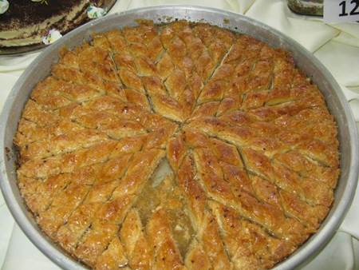](http://www.neyiilemeshur.com/wp-content/uploads/2014/02/Bolu-y%C3%B6resel-yemekleri-2.jpg)

Bolu’nun Tarihi Yerleri, Bolu Kaleleri, Camileri, Türbeleri

Bolu ili de tarihe tanıklık etmiş şehirlerden birisidir ve oldukça zengin bir geçmişe sahiptir. Bolu’ya giden herkesi gezip görmesi gereken tarihi yerler oldukça fazladır. İçinde bulundurduğu Abant Gölü, Yedigöller ve Gölcük Bolu’ya ayrı bir güzellik katmakta. Bolu’nun tarihi yerleri, Bolu müzeleri, Bolu kaleleri, Bolu camileri, Bolu evleri, Bolu köprüleri ve Bolu’nun diğer tarihi yerleri ile herkes tarafında gidip gezilecek bir şehirdir.

* [Bolu Müzesi](http://www.neyiilemeshur.com/bolu/bolunun-tarihi-yerleri-bolu-kaleleri-camileri-turbeleri-2976.html" \l "Bolu_Muzesi)
* [Bolu Kaleleri](http://www.neyiilemeshur.com/bolu/bolunun-tarihi-yerleri-bolu-kaleleri-camileri-turbeleri-2976.html" \l "Bolu_Kaleleri)
* [Bolu Camileri](http://www.neyiilemeshur.com/bolu/bolunun-tarihi-yerleri-bolu-kaleleri-camileri-turbeleri-2976.html" \l "Bolu_Camileri)
* [Bolu Kiliseleri ve Türbeleri](http://www.neyiilemeshur.com/bolu/bolunun-tarihi-yerleri-bolu-kaleleri-camileri-turbeleri-2976.html" \l "Bolu_Kiliseleri_ve_Turbeleri)
* [Bolu Hanları ve Hamamları](http://www.neyiilemeshur.com/bolu/bolunun-tarihi-yerleri-bolu-kaleleri-camileri-turbeleri-2976.html" \l "Bolu_Hanlari_ve_Hamamlari)
* [Bolu Evleri](http://www.neyiilemeshur.com/bolu/bolunun-tarihi-yerleri-bolu-kaleleri-camileri-turbeleri-2976.html" \l "Bolu_Evleri)

Bolu Müzesi

Bolu ve çevresine ait eserlerin korunması ve sergilenmesini sağlamak üzere 1975 yılında İlimize Müze Memurluğu kurulmuştur. Bir süre eski Güzel Sanatlar Galerisi binası içinde faaliyet gösteren Müze Memurluğu:1976 yılında Bolu Kültür Merkezine taşınmıştır. Müze Memurluğu, 1977 yılında Müze Müdürlüğü haline dönüştürülmüş olup; teşhir – tanzim çalışmaları tamamlanarak 14.11.1981 tarihinde ziyarete açılmıştır. Bolu Müzesi, 12 Kasım 1999 tarihindeki depremde hasar görmüş ve ziyarete kapatılmıştır.

[](http://www.neyiilemeshur.com/wp-content/uploads/2014/02/Bolu-m%C3%BCzesi-1.jpg)

1999 – 2006 yılları arasında ziyarete kapalı olan Müze, 2006 yılı içersinde teşhir-tanzim çalışmaları tamamlanarak 18 Mayıs 2006 tarihinde yeniden ziyarete açılmıştır. Kültür Merkezi binasının giriş katında yer alan Müze; arkeoloji salonu ve etnografya salonu olmak üzere 2 bölümden oluşmaktadır. Müzede 2935 adet arkeolojik, 1682adet etnografik ve 11364 adet de sikke olmak üzere toplam 15981 adet eser bulunmaktadır.

[](http://www.neyiilemeshur.com/wp-content/uploads/2014/02/Bolu-m%C3%BCzesi-5.jpg)

*Sponsorlu Bağlantılar*

**Arkeoloji Salonu**

Neolitik Dönem, Eski Tunç Çağı, Frig, Urartu, Lidya, Grek eserleri, Roma ve Bizans dönemlerine ait mermer, cam, maden ve pişmiş topraktan yapılmış eserler bulunmaktadır.

[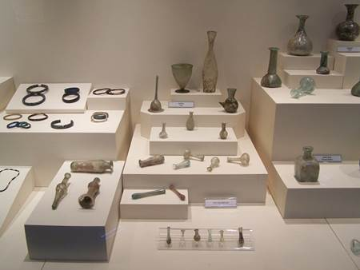](http://www.neyiilemeshur.com/wp-content/uploads/2014/02/Bolu-m%C3%BCzesi-2.jpg)

Kronolojik olarak sergilenen bu eserler arasında özellikle Roma dönemine ait olan mermer heykeller, pişmiş toprak ve cam mezar hediyeleri dikkat çekmektedir. Arkeoloji salonunda; Grek, Roma, Bizans ve İslami kültürlere ait bronz, gümüş ve altın sikkelerin sergilendiği zengin bir sikke bölümü de bulunmaktadır.

[](http://www.neyiilemeshur.com/wp-content/uploads/2014/02/Bolu-m%C3%BCzesi-3.jpg)

*Sponsorlu Bağlantılar*

Ayrıca Bolu İli, Merkez İlçede yapılan kurtarma kazısında açığa çıkarılan ve Roma dönemine ait olan bir tuğla mezar örneği de; iskelet ve orijinal mezar hediyeleri ile birlikte arkeoloji salonunda sergilenmektedir. Etnografya Salonu: 19.yüzyıl ve 20.yüzyılın ilk yarısına tarihlenen, yakın geçmişimize ait eserler sergilenmektedir.

[](http://www.neyiilemeshur.com/wp-content/uploads/2014/02/Bolu-m%C3%BCzesi-4.jpg)

Bunlar arasında; mahalli el sanatlarımızdan olan Mudurnu oyaları, Bolu’da kına gecesi, eski Bolu evi mutfağı ve oturma odalarının canlandırıldığı bölümler, ziynet eşyaları, dini eserler, silah koleksiyonu ve çeşitli dokumalardan oluşan eserler bulunmaktadır.

Bolu Kaleleri

**Gerede Asar Kalesi**

Gerede’nin 20 km. doğusunda Örencik, Çağış ve Akçaşehir köylerinin yakınında, her yöne hakim kayalık bir tepe üzerindedir. Çevrede arazi üzerinde bol miktarda Bizans seramiği görülmekte, bu da kalenin Bizans dönemine ait olduğunu göstermektedir. Ayrıca kale üzerinde kuzeye bakan bir mağara da mevcuttur. Rivayetlere göre kalenin bulunduğu tepeyle doğusundaki tepe arasında Ulusu Deresi altından bir geçitle bağlantısı bulunmaktaydı. Halk doğudaki tepede kurulan şehirde yaşamakta ve düşman saldırısı anında dere altındaki geçit vasıtasıyla Asar Kale’ye çıkarak kendilerini savunmaktaydı.

[](http://www.neyiilemeshur.com/wp-content/uploads/2014/02/Bolu-Gerede-Asar-Kalesi.jpg)

**Gerede Keçi Kalesi**

Gerede’nin 5 km. kuzeyinde Arkut Dağı’nda etrafına hakim bir tepededir. Bithynialılar zamanından kalan kale, 1993 yılında restore edilmiştir. Kale hakkındaki rivayete göre şehre saldırı olduğunda halk mal ve hayvanlarıyla beraber kaleye sığınırlar ve kendilerini savunurlarmış. Yine böyle bir durumda kale etrafına yerleşen düşman gündüzleri kaleye saldırmakta fakat başarılı olamamaktaymış.

[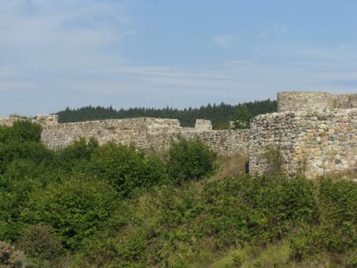](http://www.neyiilemeshur.com/wp-content/uploads/2014/02/Bolu-Gerede-Ke%C3%A7i-Kalesi.jpg)

Günlerce saldırılar devam etmiş ve kalede yiyecek sıkıntısı başlamış. Bir gece burada bulunan halk kaledeki tüm keçilerin boynuzlarında mum yakarak, kalenin dışına salmışlar. Bir anda büyük bir ordunun üzerlerine geldiğini sanan düşman oradan kaçıp dağılmış ve Geredeliler keçileri sayesinde düşmandan kurtulmuş. Kalenin ismi de buradan gelmekteymiş.

Bolu Camileri

Büyük Cami (Yıldım Bayezit Camii)

Bolu Büyükcami Mahallesi’nde bulunan cami, Yıldırım Bayezit tarafından 1382 yılında yaptırılmış, 1899 yılında yanan caminin yerine şimdiki cami yapılmıştır. Çifte minareli, tek kubbeli olan caminin iç mekânında nakış işi iç süslemeleri ilgi çekicidir.

[](http://www.neyiilemeshur.com/wp-content/uploads/2014/02/Bolu-B%C3%BCy%C3%BCk-Cami-Y%C4%B1ld%C4%B1m-Bayezit-Camii.jpg)

Kadı Camii

Büyükcami Mahallesi’nde bulunan cami, 1499 yılında Demirtaş Paşa’nın oğlu Mehmet Bey tarafından yaptırılmıştır. Dikdörtgen planlı caminin mihrap bölümü beş kenarlı olarak dışa taşkın inşa edilmiştir. Kesme taştan yapılan caminin ahşap dış kapısı, kündekâri işçiliğinin ince örneklerinden biridir.

[](http://www.neyiilemeshur.com/wp-content/uploads/2014/02/Bolu-Kad%C4%B1-Camii.jpg)

Saraçhane Camii

İl merkezindedir. Kitabesine göre 1750 yılında Silahtar Mustafa Ağa tarafından yaptırıldığı belirtilmektedir. Dikdörtgen planlı ve ahşap çatılı olan caminin doğu ve güney cephe duvarlarında sivri kemerli çeşmeleri vardır.

İmaret Camii

16. yüzyılda Şemsi Ahmet Paşa tarafından yaptırılmıştır. Dikdörtgen planlı caminin dış kapısı üzerinde kitabesi vardır. İl merkezindedir.

IIıca Camii

Şehir merkezine 5 km. mesafedeki Karacasu sınırları içinde bulunmaktadır. Kitabesine göre cami, 1510–1511 yıllarında İsfendiyaroğlu Musa Paşa tarafından yaptırılmıştır. Kare planlı ve kubbelidir.

Karaköy Camii

İl merkezinin 7 km. batısında, Karaköy sınırları içinde bulunmaktadır. Cami 1562–1563 yılında Musa Paşa’nın oğlu Mehmet Bey tarafından yaptırılmıştır. Dikdörtgen planlı, ahşap çatılı olan cami, çinileri, mihrap ve minberdeki işçiliğiyle dikkat çekmektedir.

Süleyman Paşa Camii

Göynük ilçesinde bulunur. 1335 yılında Gazi Süleyman Paşa tarafından yaptırılan iki eserden biri olan cami yıkılınca yerine II. Abdülhamit’in emri ile bugünkü cami yapılmıştır. Tek kubbeli ve tek minarelidir. Geç devir mimari özelliklerini taşır.

Mudurnu Yıldırım Camii

Mudurnu ilçesinde bulunan cami, 1382 yılında Yıldırım Bayezit tarafından şehzadeliği zamanında yaptırılmıştır. Kareye yakın dikdörtgen planlı caminin ana mekanını 19,43 m. çapında bir kubbe örtmektedir. Üç bölümlü bir son cemaat yeri vardır. Osmanlı mimarisinin ilk büyük kubbeli yapılarından olup, sekiz istinatlı camilerin de ilk örneklerinden olduğu kabul edilmektedir.

[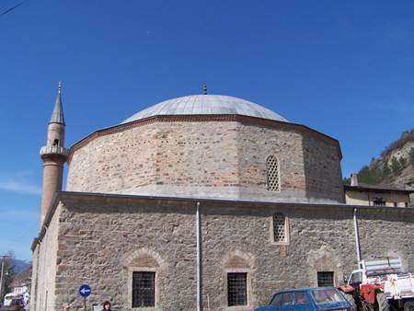](http://www.neyiilemeshur.com/wp-content/uploads/2014/02/Bolu-Mudurnu-Y%C4%B1ld%C4%B1r%C4%B1m-Camii.jpg)

Kanuni Camii

Mudurnu ilçe merkezinde, Kanuni Sultan Süleyman adına yapılmış olup tek kubbeli ve tek minarelidir. Dikdörtgen planda ahşap tavanlı bir yapıdır. Tavan süslemeleri ise çok güzeldir.

Yukarı Tekke Camii

Gerede ilçesindedir. 1844 yılında Abdullah Efendi tarafından yaptırılmıştır. Dikdörtgen planlıdır. Doğu köşesinde kesme taştan bir türbe yer almaktadır.

Bolu Kiliseleri ve Türbeleri

Tokadi Hayreddin Türbesi

Tasavvuf kaynaklarının 1535 yılında vefat ettiğini kaydettikleri Tokadi Hayreddin Türbesi, il merkezinin 13 km. batısında Elmalık köyündedir. Türbe, çeşitli türden asırlık ağaçların gölgeleri ile örtülü bir tepe üzerinde bulunmaktadır.

[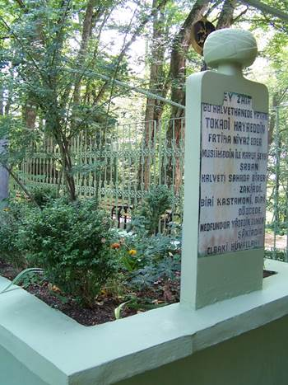](http://www.neyiilemeshur.com/wp-content/uploads/2014/02/Bolu-Tokadi-Hayreddin-T%C3%BCrbesi.jpg)

Akşemsettin Türbesi

Fatih Sultan Mehmet’in hocası olan ve 1459 yılında vefat eden Akşemsettin’in türbesi, Göynük ilçesinde Gazi Süleyman Paşa Camii’nin avlusunda bulunur. Osmanlı ilim dünyasının bu büyük şahsiyeti adına 1464 yılında Fatih Sultan Mehmet tarafından yaptırılan türbe, altıgen planlı olup, küfeki taşından inşa edilmiştir. Türbe içerisinde bulunan, ceviz ağacından yapılmış olan sanduka, ahşap işçiliğinin çok değerli bir örneğidir.

[](http://www.neyiilemeshur.com/wp-content/uploads/2014/02/Bolu-Ak%C5%9Femsettin-T%C3%BCrbesi.jpg)

Çeltikdere Bizans Kilisesi

Seben ilçesinin Çeltikdere köyü yakınındadır. Orta Bizans döneminin klasik dini mimarisine uygun olarak haç biçiminde kesme taş ve tuğladan inşa edilmiştir.

Bolu Hanları ve Hamamları

Orta Hamam

1389 yılında Yıldırım Bayezit tarafından yaptırılmıştır. Çifte hamam tarzında olan hamamın iç mekanlarında zengin süslemelere yer verilmiştir. 1993 yılında restore edilmiş ve bugünkü şeklini almıştır. İl merkezindedir. Mimarı Ömer bin İbrahim’dir.

[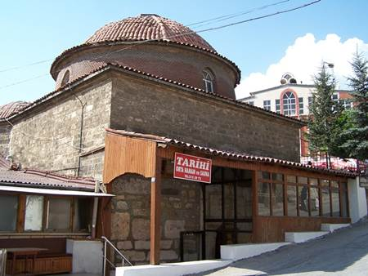](http://www.neyiilemeshur.com/wp-content/uploads/2014/02/Bolu-Orta-Hamam.jpg)

Süleyman Paşa Hamamı

Göynük ilçesinde bulunan hamam, 1335–1338 yıllarında Gazi Süleyman Paşa tarafından yaptırılmıştır. Çifte hamam olarak kesme taştan inşa edilen hamamın taşları ve iç mimarisi ender bulunan eserlerdendir.

[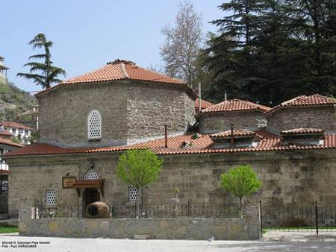](http://www.neyiilemeshur.com/wp-content/uploads/2014/02/Bolu-S%C3%BCleyman-Pa%C5%9Fa-Hamam%C4%B1.jpg)

Yıldırım Bayezid Hamamı

Mudurnu ilçesinde bulunan hamam, aynı adla anılan caminin yanındadır. Mimarı Ömer bin İbrahim olan hamam, aynı devirde yapılan hamamların en güzellerindendir. 1382’de yaptırılmıştır. Hamam taç kapısı ve kubbe geçişleriyle dikkat çekicidir.

[](http://www.neyiilemeshur.com/wp-content/uploads/2014/02/Bolu-Y%C4%B1ld%C4%B1r%C4%B1m-Bayezid-Hamam%C4%B1.jpg)

Yıldırım Hamamı

Yeniçağa ilçesine bağlı Eskiçağa köyünde bulunmaktadır. 1388 yılında Bayezid adına yapılan hamam, mimari bakımdan önemli bir eserdir.

Yukarı Taşhan

Bolu, Büyükcami Mahallesi’nde bulunan Taşhan, 1804 yılında yapılmıştır. İki katlı ve açık avlulu olan Taşhan’da toplam 30 oda bulunmakta ve halen iş merkezi olarak kullanılmaktadır.

[](http://www.neyiilemeshur.com/wp-content/uploads/2014/02/Bolu-Yukar%C4%B1-Ta%C5%9Fhan.jpg)

Aşağı Taşhan

Bolu’da Yukarı Taşhan’ın güneyinde yer almaktadır. 1750 yılında Emin Ağa tarafından kesme taştan yaptırılmıştır.

Kiliseli Tüccar Hanı

Gerede ilçe merkezi Kitirler mahallesinde Bizanslılardan kalma bir handır. İki katlı olan hanın bazı bölümleri ahşaptır. Güneyinden oldukça büyük bir kapıyla girilen hanın ortasında üstü açık büyükçe bir avlusu vardır. Binanın alt katında hayvan barınağı ve dinlenme odaları, iki ahşap merdivenle çıkılan üst katında da yatak odaları mevcuttur.

Bolu Evleri

Mudurnu Evleri

Kentsel SİT alanı ilan edilen Mudurnu, eski Türk evleri bakımından önemli bir özelliğe sahiptir. Sivil mimari özellikleri açısından Göynük evlerine benzerlik gösteren ilçenin, tarihini ve kültürünü yansıtan bu evler korumaya alınmıştır. İlçede bulunan 165 adet konut ve 8 adet cami, çeşme, hamam olmak üzere toplam 173 adet mimari değeri yüksek yapı bulunmaktadır. Armutçular Konağı ise bu yapılar içinde öne çıkmaktadır.

[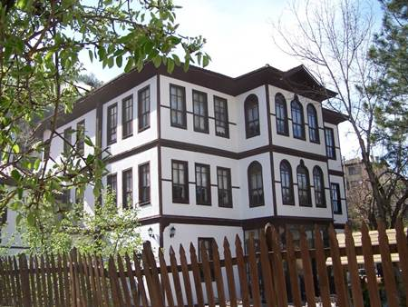](http://www.neyiilemeshur.com/wp-content/uploads/2014/02/Bolu-Mudurnu-Evleri.jpg)

Göynük Evleri

Kentsel SİT alanı ilan edilmiş bulunan Göynük, eski Türk evleri bakımından zengindir. Burada bulunan evler 20. yüzyıl başlarına aittir. Evlerin çatıları genellikle kırma çatı türünde olup, üzerleri yerli kiremitlerle örtülüdür.

*Sponsorlu Bağlantılar*

[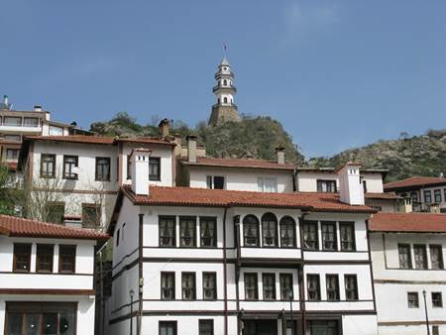](http://www.neyiilemeshur.com/wp-content/uploads/2014/02/Bolu-G%C3%B6yn%C3%BCk-Evleri.jpg)

Bazı evlerin oturma odalarında çeşitli motiflerle süslenmiş tavanlar bulunmaktadır. Evler, genellikle, zemin katlı bir veya iki katlı olarak inşa edilmiş olup, içten merdivenlidir. Evlerin önünde genellikle “hayat” adı verilen avlular da yer almaktadır.